DEKANLIK DÖNEMİ FAALİYETLERİNDEN ÖNE ÇIKANLAR

Kitap, Makale, Bildiri ve Projeler
Yayınlanan Kitaplar :
2013-2014 Eğitim Öğretim yılında 30 adet yabancı ve Türkçe kitabın basımı yapılmıştır. 2007 yılından itibaren yayınlanan Türkçe makalelerin yıllara dağılımı aşağıdaki grafikte görüldüğü şekilde olmuştur. 2007 yıllından itibaren yayınlanan Türkçe makalelerin sayısı bakımından düzenli bir artış vardır.
Yayınlanan Türkçe Makaleler
2013-2014 Eğitim Öğretim yılında 123 Türkçe makale yayınlamıştır.
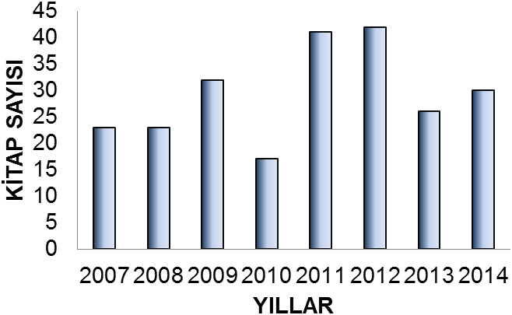

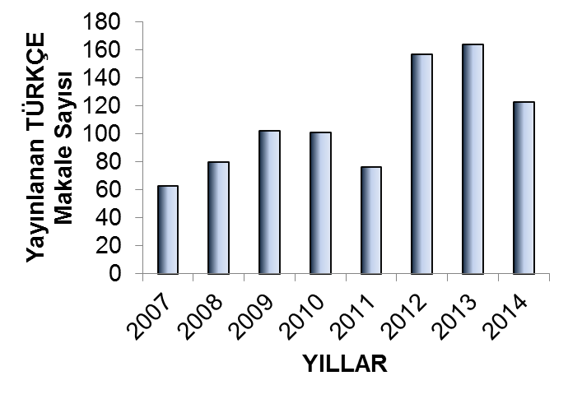
SCI Kapsamındaki ve Yurtdışında Yayınlanan Yayınlar

2013-2014 Eğitim Öğretim yılında 178 adet SCI Kapsamındaki dergilerde makale yayınlanmıştır.Yayınların bölümlere dağılımı aşağıdaki gibidir: Ziraat Fakültesinde 1988 yılında itibaren yayınlanan SCI Kapsamındaki Yayınların yıllara dağılımı aşağıdaki grafikte görüldüğü gibidir. Fakültemizde SCI Kapsamındaki yayın sayısı 1994 yılında itibaren artmaya başlamış ve 2006-2014 yılları arasında maksimuma ulaşmıştır.
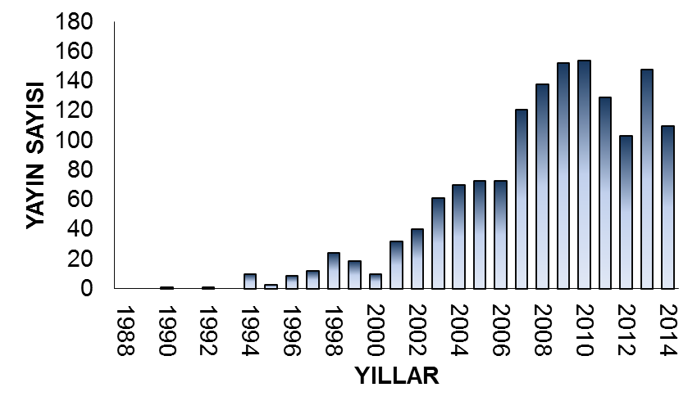

Sunulan ve Yayınlanan Bildiriler

2013-2014 Eğitim Öğretim yılında sunulan ve yayınlanan bildirilerin sayısı 264 adettir.
Sunulan ve Yayınlanmayan Bildiriler
2013-2014 Eğitim Öğretim yılında sunulan ve yayınlanmayan 87 adet bildiri bulunmaktadır.
Devam Eden Ulusal ve Uluslararası Projeler
2013-2014 Eğitim Öğretim yılında devam eden Ulusal ve Uluslar arası 141 adet proje bulunmaktadır.
Tamamlanan Ulusal ve Uluslararası Projeler
2013-2014 Eğitim Öğretim yılında 85 adet proje tamamlanmıştır. Ziraat Fakültesinde 2007 yılında itibaren tamamlanan Ulusal ve Uluslar arası projelerin yıllara dağılımı aşağıdaki grafikte görüldüğü gibidir. Fakültemizde tamamlanan Ulusal ve Uluslar arası projelerin sayısı 2007 yılından itibaren artmaya başlamış ve 2013 yılında tamamlanan Ulusal ve Uluslar arası proje sayısı maksimuma ulaşmıştır.

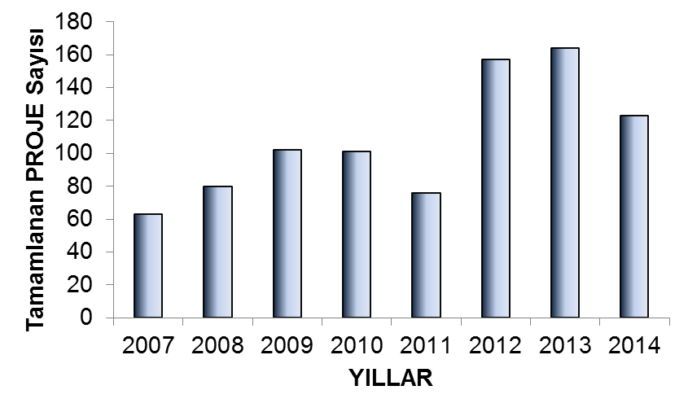
BAZI YURTDIŞI GÖREVLENDİRMELERİ
Öğ.El.Adı-Soyadı | Gidilen Ülke | Gitme Nedeni | Tarih
Doç. Dr. Mevlüt Emekçi | Çin | Kongrede Sözlü Bildiri Sunmak | 18-28.09.2008
Doç. Dr. A.Güray Ferizli | Çin | Kongrede Sözlü Bildiri Sunmak | 18-28.09.2008
Prof. Dr. Cengiz Sancak | Hollanda | Toplantıya katılmak üzere | 18-25.09.2008
Yrd. Dr. M.Taha Özkaya | Portekiz | Biri sözlü iki poster sunmak üz. | 09-13.09.2008
Doç. Dr. Nilgül Karadeniz | İsveç | Toplantıya katılmak üzere | 09-14.09.2008
Doç. Dr. Fatin CEDDEN | Japonya | Kursa katılmak üzere | 23.09-21.11.2008
Doç. Dr. M.Ali YILDIZ | Kuzey İrlanda | Kongrede sunum yapmak üz. | 07-12.09.2008
Doç. Dr. Okan ELİBOL | İngiltere | Seminere katılmak üzere | 02-10.09.2008
Doç Dr. F.Füsun Tatlıdil | Çek Cumhuriyeti | Toplantıya katılmak üzere | 26-29.09.2008
Prof. Dr. Doğan Erdoğan | Kırgısiztan | Ders vermek üzere | 01.09.2008
Prof. Dr. Musa Ayık | Kırgısiztan | Ders vermek üzere | 01.09.2008
Doç. Dr. H.Hüseyin Atar | Çin | Sözlü bildiri sunmak üzere | 12-17.10.2008
Araş. Gör Emre Keskin | Çin | Sözlü bildiri sunmak üzere | 10-19.10.2008
Prof.Dr. Sebahattin Özcan | Ürdün | Sempozyuma sunulu bildiri ile katılmak üzere | 13-19.10.2008
Prof. Dr. Neşet Arslan | Çin | Sempozyuma katılmak üzere | 10-19.10.2008
Doç. Dr. Coşkun Ceylan | Cibuti | Danışmanlık yapmak üzere | 25.10-11.2008
Prof. Dr. Filiz Ertunç | İspanya | Toplantıya katılmak üzere | 23-29.11.2008
Prof. Dr. Neşet Arslan | Güney Afrika | Konferansa katılmak üzere | 08-17.11.2008
Prof.Dr. Sebahattin Özcan | Güney Afrika | Konferansta bildiri sunmak üz. | 08-17.11.2008
Prof. Dr. Gürsel Dellal | Korsika | Sempozyuma katılmak üzere
Doç. Dr. Nurdan Tuna Güneş | Almanya | Konferansta poster sunmak üzere | 03-09.11.2008
Prof. Dr. Sultan Çobanoğlu | Tunus | Sempozyuma sunulu bildiri ile katılmak üzere | 24-28.11.2008
Doç. Dr. İlkden Talay | Rusya | Çalıştaya katılmak üzere | 09-15.11.2008
Araş. Gör. Umut Toprak | Kanadra | Doktora yapmak üzere | 07.11.2008
Doç. Dr. Güray Ferizli | ABD | Kongrede Sözlü Bildiri Sunmak üzere | 07-16.11.2008
Doç. Dr. Mevlüt Emeakçi | ABD | Kongrede Sözlü Bildiri Sunmak üzere | 07-16.11.2008
Doç Dr. Nilgül Karadeniz | Almanya | Çalıştaya ve arazi gezisine katılmak üzere | 02-07.12.2008
Doç. Dr. Fatin Cedden | Fransa | Toplantıya katılmak üzere | 10-14.12.2008
Araş. Gör. Nilüfer Türkmen | Finlandiya | Araştırma ve uyg. Bulunmak üzere |  | 02.01.2009
Prof.Dr.Ömer Faruk ALAARSLAN | KKTC | Çalışmalara katılmak üzere |  | 02-05.01.2009
Prof. Dr. Halim Perçin | A.B.D. | Fuara katılmak üzere |  | 08-20.02.2009
Doç. Dr. Dicle Oğuz | A.B.D. | Fuara katılmak üzere |  | 08-20.02.2009
Prof. Dr. Gülcan Eraktan | Alm.Götüngen | Araş. Bulunmak üz. |  | 01-08.02.2009
Doç. Dr. H.Hüseyin Silleli | Paris | ? |  | 01-08.02.2009
Araş.Gör. F.Sertel Seçer | İngiltere | Araş. Uyg.bul . üz. |  | 11.02-21.04.2009
Doç. Dr. İlkden Talay | Bankok-Tayland | Seminerde söz.bildiri sun. |  | 06-14.03.2009
Doç. Dr. Halit Apaydın | Sudan | Çalışmalarda bulunmak üz. |  | 07-13.03.2009
Doç. Dr. H.Sabri Öztürk | Sudan | Çalışmalarda bulunmak üz. |  | 07-13.03.2009
Prof. Dr. Gökhan Çaycı | Sudan | Çalışmalarda bulunmak üz. |  | 07-13.03.2009
Doç.Dr. Hanım Halilova | Yunanistan | Panele katılmak üzere |  | 17-18.03.2009
Doç. Dr. Dicle Oğuz | Fransa | Çalışmalarda bul. üzere |  | 30.03-06.04.2009
Araş. Gör. Selen Deviren Saygın | Viyana | Kongreye poster sunmak üzere |  | 19-24.04.2009
Doç. Dr. Nilgül Karadeniz | Fransa | Toplantıya katılmak üzere |  | 01-05.04.2009
Yrd. Doç. Dr. Ekrem Kurum | Tahran | Peyzaj düzenlemesi yapmak üzere |  | 08-10.04.2009
Araş.Gör. F.Sertel Seçer | İngiltere | Öğrenci Değişimi |  | 11-02-21.06.2009
Prof. Dr. Filiz Ertunç | Hamburg-Almanya | Toplantıya katılmak üz. |  | 10-12.05.2009
Prof. Dr. Cengiz Sancak | Danimarka-Kopenhag | Konferansa katılmak üz. |  | 03-06.05.2009
Araş. Gör. Yener Ataseven | Romanya | Konferansa bildiri sunmak üzere |  | 05-09.05.2009
Prof. Dr. Cengiz Sancak | Almanya-Lippstadt | Görüşmelerde bulun. Üz. |  | 17-22.05.2009
Prof. Dr. Hayrettin Ekiz | Danimarka-Kopenhag | Çalışmalarda bulun. Üz. |  | 03-06.05.2009
Doç. Dr. Hayrettin Kendir | Danimarka-Kopenhag | Bilgi alışverişinde bulunmak üzere |  | 03-06.05.2009
Doç. Dr. Emine OLHAN | Romanya | Kongrede bildiri sunmak üzere |  | 05-09.05.2009
Prof. Dr. Gürsel Dellal | Bulgaristan | Kongrede bildiri sunmak üzere |  | 13-17.05.2009
Prof.Dr.Turhan Aküzüm | Ukrayna | Sempozyuma katılmak üz. |  | 20-23.05.2009
Doç. Dr. F.Füsun Tatlıdil | Romanya | Kongrede bildiri sunmak üzere |  | 05-09.05.2009
Doç.Dr.Khalid Mahmood Kahawar Bahatti | Yunanistan | Sempozyuma Katılmak üz. |  | 20-23.05.2009
Doç. Dr. Nilgül Karadeniz | Hamburg-Almanya | Çalıştayda bildiri sun. üzere |  | 07-17.05.2009
Prof. Dr. Mükerrem Arslan | İtalya- Bologna | Sempozyumda bil. Sun. Üz. |  | 08-14.06.2009
Prof. Dr. Filiz Ertunç | Ukrayna-Kiev | Toplantıya katılmak üzere |  | 01-08.06.2009
Araş. Gör.Didem Canik | Ukrayna-Kiev | Toplantıya katılmak üzere |  | 01-08.06.2009
Prof. Dr. Sebahattin Özcan | A.B.D. | Kongrede bildiri sunmak üzere |  | 03-13.06.2009
Prof. Dr. Cengiz Sancak | A.B.D. | Kongrede bildiri sunmak üzere |  | 03-13.06.2009
Doç. Dr. Günay Erpul | Belçika | Araştırma yapmak üzere |  | 15.06-31.07.2009

Adı-Soyadı | Ne Amaçla Gittiği | Gidilen Ülke | Görev Süresi
Adı-Soyadı | Ne Amaçla Gittiği | Gidilen Ülke | Hareket Tarihi | Süre-Gün
Dr. Oğuz Can Turgay | Doktora | A.B.D. | 01.09.2010 | 1 Yıl
Prof. Dr. Sultan ÇOBANOĞLU | Eğitim Alma | İtalya | 13.09.2010 | 8 Gün
Prof. Dr. Kamil SAÇILIK | Bildiri Sun. Üzr. | Çek Cumhuriyeti | 06.09.2010 | 5 Gün
Prof. Dr. Hasan Hüseyin ATAR | Eğitim Alma | Finlandiya | 05.09.2010 | 7 Gün
Prof. Dr. Cengiz SANCAK | Proje İle ilgili | Almanya | 20.09.2010 | 7 Gün
Prof. Dr. Selma ÜLGENTÜRK | Eğitim Alma | Macaristan | 06.09.2010 | 8 Gün
Prof. Dr. Fatin CEDDEN | Bildiri Sunmak | Rusya | 14.09.2010 | 3 Gün
Prof. Dr. Sebahattin ÖZCAN | Konferansa Kat. | Kuveyt | 02.10.2010 | 7 Gün
Prof. Dr. Cengiz SANCAK | Araş. İstas.Ziyart | A.B.D. | 16.10.2010 | 9 Gün
Prof. Dr. Emine OLHAN | Kongre .çin | Azerbaycan | 14.10.2010 | 4. Gün
Prof. Dr. Gülcan ERAKTAN | Kongre için | Azerbaycan | 14.10.2010 | 4. Gün
Doç. Dr. A. Güray FERİZLİ | Konferans için | A.B.D. | 01.11.2010 | 9 Gün
Prof. Dr. Mevlüt EMEKÇİ | Konferans için | A.B.D. | 01.11.2010 | 9 Gün
Doç. Dr. Hasan Hüseyin SİLLELİ | Toplantı için | İtalya | 02.11.2010 | 5 Gün
Prof. Dr. Gürsel DELLAL | Kpnferans için | Tunus | 01.12.2010 | 4 Gün
Prof. Dr. Atilla YETİŞEMEYEN | Görüşmeler için | Almanya | 21.01.2011 | 11 gün
Prof. Dr. Hasan Hüseyin ATAR | Çalıştay için | Belçika | 28.02.2011 | 7 Gün
Prof. Dr. Filiz ERTUNÇ | Konferans için | İtalya | 27.02.2011 | 4 Gün
Doç. Dr. Mustafa YILDIZ | Konferans için | B.A.E. Dubai | 05.02.2011 | 7 Gün
Prof. Dr. İbrahim DEMİR | Proje | Yeni Zelanda | 27.02.2011 | 7 Gün
Prof. Dr. Gökhan SÖYLEMEZOĞL | Konferans | İngiltere | 23.02.2011 | 3 Gün
Prof. Dr. Hijran YAVUZCAN | Koordinatör için | İspanya | 07.02.2011 | 4 Gün
Prof. Dr. Necmettin CEYLAN | İncelemeler için | Almanya | 07.02.2011 | 4 Gün
Doç. Dr. Hasan Hüseyin SİLLELİ | Toplantı | Fransa | 22.02.2011 | 5 Gün
Araş. Gör. Selen AKAN | Kurs için | İsrail | 21.02.2011 | 25 Gün
Araş. Gör. Özge ÖZÜPEK | Kurs için | İsrail | 21.02.2011 | 25 Gün
Prof. Dr. Hasan Hüseyin ATAR | Çalıştay için | Belçika | 28.02.2011 | 7 Gün
Araş. Gör Didem CANİK | Kongre için | İtalya | 27.02.2011 | 4 Gün
Prof. Dr. Fatin CEDDEN | İncelemeler için | Fransa | 07.03.2011 | 6 Gün
Prof. Dr. Emine OLHAN | Çalışmalar için | Avusturya | 21.03.2011 | 5 Gün
Araş. Gör. Hasan MEYDAN | Kurs için | İspanya | 21.03.2011 | 5 Gün
Prof. Dr. H. Yavuz EMEKLİER | Kongre için | Avusturya | 12.04.2011 | 4 Gün
Prof. Dr. Hasan Hüseyin ATAR | Proje için | Yunanistan | 10.04.2011 | 7 Gün
Prof. Dr. Günay ERPUL | Kongre için | Avusturya | 04.04.2011 | 5 Gün
Doç. Dr. Nurdan Tuna GÜNEŞ | Toplantı için | Hollanda | 09.04.2011 | 2 Gün
Prof. Dr. Gökhan SÖYLEMEZOĞLU | Toplantı için | Hollanda | 09.04.2011 | 2 Gün
Doç. Dr. M. Taha ÖZKAYA | Teknik gezi | Yunanistan | 15.05.2011 | 7 Gün
Araş. Gör. Özge ÖZÜPEK | Teknik gezi | Yunanistan | 15.05.2011 | 7 Gün
Doç. Dr. Hasan Hüseyin SİLLELİ | Toplantı için | Fransa | 15.05.2011 | 5 Gün
Prof. Dr. H. Yavuz EMEKLİER | Toplantı için | Almanya | 30.05.2011 | 3 Gün
Doç. Dr. M. Taha ÖZKAYA | Sempozyum için | İspanya | 10.05.2011 | 7 Gün
Prof. Dr. Nilgün KARADENİZ | Toplantı için | Almanya | 24.05.2011 | 6 Gün
Araş. Gör. Emre KESKİN | Konferans için | Sırbistan | 30.05.2011 | 7 Gün
Prof. Dr. Sebahattin ÖZCAN | Konferans için | A.B.D. | 01.06.2011 | 10 Gün
Prof. Dr. Hijran YAVUZCAN | Toplantı için | İrlanda | 07.06.2011 | 7 gün
Araş. Gör Faik Sertel SEÇER | Toplantı için | İrlanda | 07.06.2011 | 7 Gün
Prof. Dr. Sebahattin ÖZCAN | Sempozyum için | Malezya | 26.06.2011 | 8 Gün

Adı-Soyadı | Ne Am açla Gittiği | Gidilen Ülke |  | Görev Süresi
Adı-Soyadı | Ne Am açla Gittiği |  |  | Hareket Tarihi |  | Süre-Gün
Prof. Dr. Filiz ERTUNÇ | Kongre için | Almanya |  | 12.09.2011 |  | 5 Gün
Prof. Dr. Hijran YAVUZCAN | Ders Vermek | Yunanistan |  | 11.09.2011 |  | 8 Gün
Prof. Dr. Sultan ÇOBANOĞLU | Ziyaret İçin | Güney Afrika |  | 05.09.2011 |  | 21 Gün
Araş. Gör. Didem CANİK | Kongre için | Almanya |  | 11.09.2011 |  | 7 Gün
Dr. Alper Serdar ANLI | Kongre için | Almanya |  | 11.09.2011 |  | 7 Gün
Prof. Dr. Hasan Hüseyin ATAR | Toplantı için | Portekiz |  | 05.09.2011 |  | 6 Gün
Uzman Şebnem ÖZTÜRKOĞLU | Doktora için | Hollanda |  | 05.09.2011 |  | 26 Gün
Prof. Dr. M. Oktay GÜRKAN | Toplantı için | İngiltere |  | 04.09.2011 |  | 5 Gün
Prof. Dr. Ayşe Nilsun DEMİR | Kurs için | İspanya |  | 19.09.2011 |  | 5 Gün
Doç. Dr. Hasan Hüseyin SİLLELİ | Çalıştay için | Almanya |  | 26.09.2011 |  | 5 Gün
Prof. Dr. Filiz ERTUNÇ | Kurs için | Sırbistan |  | 31.10.2011 |  | 5 Gün
Araş. Gör. Didem CANİK | Kurs için | Sırbistan |  | 31.10.2011 |  | 6 Gün
Prof. Dr. Selma ÜLGENTÜRK | Toplantı için | Fransa |  | 23.10.2011 |  | 7 gün
Doç. Dr. Mücahit Taha ÖZKAYA | Toplantı İçin | İspanya |  | 16.10.2011 |  | 3 Gün
Prof. Dr. Hasan Hüseyin ATAR | Konferans için | Ukrayna |  | 29.10.2011 |  | 7 Gün
Doç. Dr. Mücahit Taha ÖZKAYA | Konferans için | Yunanistan |  | 29.10.2011 |  | 8 Gün
Dr. Aydın ÖZDEMİR | Konferans için | A.B.D. |  | 06.11.2011 |  | 6 Gün
Araş. Gör. M. Barış EMİNOĞLU | Fuar için | Almanya |  | 14.11.2011 |  | 6 Gün
Araş. Gör. Okray OREL | Fuar için | Almanya |  | 14.11.2011 |  | 6 Gün
Doç. Dr. Hasan Hüseyin SİLLELİ | Çalışma için | Fransa |  | 01.11.2011 |  | 5 Gün
Yard. Doç. Dr. Oğuz Can TURGAY | Görüşme için | Japonya |  | 04.11.2011 |  | 9 Gün
Yard. Doç. Dr. Ufuk TÜRKER | Çalışma için | Almanya |  | 16.11.2011 |  | 5 Gün
Prof. Dr. Ahmet ÇOLAK | Fuar için | Almanya |  | 14.11.2011 |  | 5 Gün
Prof. Dr. Halit APAYDIN | Fuar için | Almanya |  | 14.11.2011 |  | 5 Gün
Prof. Dr. Cengiz SANCAK | Fuar için | Almanya |  | 14.11.2011 |  | 5 Gün
Doç. Dr. Nurdan Şahin DEMİRBAĞ | Fuar için | Almanya |  | 14.11.2011 |  | 5 Gün
Prof. Dr. Hasan Hüseyin ATAR | Fuar için | Almanya |  | 14.11.2011 |  | 5 Gün
Prof. Dr. Ahmet ÇOLAK | Toplantı için | Makedonya |  | 09.11.2011 |  | 4 Gün
Prof. Dr. Necmettin CEYLAN | Çalıştay için | İsviçre |  | 30.11.2011 |  | 2 Gün
Prof. Dr. İbrahim ÇİFTCİ | Çalıştay için | İsviçre |  | 30.11.2011 |  | 2 Gün
Adı-Soyadı | Ne Amaçla Gittiği | Gidilen Ülke | Görev Süresi
Adı-Soyadı | Ne Amaçla Gittiği | Gidilen Ülke | Hareket Tarihi |  | Süre-Gün
Prof. Dr. Cengiz SANCAK | Fuar için | Almanya | 14.11.2011 |  | 5 Gün
Araş. Gör. Okray OREL | Fuar için | Almanya | 14.11.2011 |  | 6 Gün
Araş. Gör. M. Barış EMİNOĞLU | Fuar için | Almanya | 14.11.2011 |  | 6 Gün
Uzman Şebnem Ö. BUDAK | Doktora için | Hollanda | 30.01.2012 |  | 12 Gün
Yard. Doç. Dr. Aysel USLU | Toplantı için | Belçika | 29.01.2012 |  | 3 Gün
Prof. Dr. Ahmet ÇOLAK | Ziyaret için | İran | 16.01.2012 |  | 6 Gün
Yard. Doç. Dr. Ufuk TÜRKER | Çalışma için | Avusturya | 08.02.2012 |  | 5 Gün
Doç. Dr. Mustafa YILDIZ | Kongre için | B.A.E. | 11.02.2012 |  | 6 Gün
Doç. Dr. Hasan Hüseyin SİLLELİ | Toplantı için | Fransa | 21.02.2012 |  | 5 Gün
Prof. Dr. Sultan ÇOBANOĞLU | Workshop için | Pakistan | 04.03.2012 |  | 7 Gün
Prof. Dr. Necmettin CEYLAN | Kongre için | Fransa | 28.03.2012 |  | 4 Gün
Dr. Nevzat KONAR | Kongre için | Malezya | 31.04.2012 |  | 6 Gün
Vet. Hek Osman YİĞİT | Seminer için | K.K.T.C. | 15.03.2012 |  | 4 Gün
Prof. Dr. Suzan ALTINOK | Görüşme için | İtalya | 23.04.2012 |  | 5 Gün
Prof. Dr. F. Sara DOLAR | Kongre için | İspanya | 21.04.2012 |  | 7 Gün
Araş. Gör. Özlem Candan CENGİZ | Çalışma için | İtalya | 01.04.2012 |  | 4 Ay
Doç. Dr. Hasan Sabri ÖZTÜRK | Kongre için | Hollanda | 30.04.2012 |  | 7 Gün
Prof. Dr. Günay ERPUL | Kongre için | Avusturya | 23.04.2012 |  | 4 Gün
Araş. Gör. Mahmut Reşat SOBA | Eğitim için | Almanya | 21.05.2012 |  | 7 Gün
Prof. Dr. Engin YURTSEVEN | Araştırma için | A.B.D. | 01.05.2012 |  | 3 Ay
Prof. Dr. Filiz ERTUNÇ | Toplantı için | Bulgaristan | 06.05.2012 |  | 5 Gün
Prof. Dr. Celalettin KOÇAK | Sempozyum için | A.B.D. | 21.05.2012 |  | 4 Gün
Araş. Gör. Didem Canik OREL | Toplantı için | Bulgaristan | 07.05.2012 |  | 4 Gün
Prof. Dr. Günay ERPUL | Kongre için | Hollanda | 01.05.2012 |  | 4 Gün
Prof. Dr. Zahide KOCABAŞ | Konferans için | K.K.T.C. | 23.05.2012 |  | 6 Gün
Doç. Dr. Hasan Hüseyin SİLLELİ | Toplantı için | Fransa | 20.05.2012 |  | 4 Gün
Doç. Dr. Soner KAZAZ | Etkinlik için | Hollanda | 31.05.2012 |  | 4 Gün
Doç. Dr. Mücahit Taha ÖZKAYA | Etkinlik için | İtalya | 18.05.2012 |  | 3 Gün
Araş. Gör. Muhittin Onur AKÇA | Erasmus için | Belçika | 23.06.2012 |  | 7 Gün
Prof. Dr. Filiz ERTUNÇ | Konferans için | İtalya | 03.06.2012 |  | 8 Gün
Araş. Gör. Serdar ÖZLÜ | Dil Kursu için | Malta | 08.06.2012 |  | 91 Gün
Prof. Dr. Hasan Hüseyin ATAR | Çalışma için | Rusya | 24.06.2012 |  | 7 Gün
Prof. Dr. Ahmet ÇOLAK | Çalışma için | Rusya | 24.06.2012 |  | 7 Gün
Prof. Dr. Ramazan ÖZTÜRK | Çalışma için | Rusya | 24.06.2012 |  | 7 Gün
Uzman Şebnem Ö. BUDAK | Doktora kurs için | Hollanda | 23.07.2012 |  | 32 Gün
Prof. Dr. Hasan Hüseyin ATAR | Çalışma için | Çin | 04.06.2012 |  | 5 Gün
Prof. Dr. Harun TANRIVERMİŞ | Toplantı için | Rusya | 26.06.2012 |  | 11 Gün
Doç. Dr. Mücahit Taha ÖZKAYA | Toplantı için | Arjantin | 30.06.2012 |  | 8 Gün

GELENEKSEL ETKİNLİKLER
ÖĞRENCİ ETKİNLİKLERİ HAFTASI “SEKTÖRLE BULUŞMA VE KARİYER GÜNLERİ”
11 kez tarafımızdan tertiplenmiştir.
ÖĞRENCİ ETKİNLİKLERİ HAFTASI” ÖĞRENCİ KONGRESİ”
11 kez tarafımızdan tertiplenmiştir.
ÖĞRENCİ ETKİNLİKLERİ HAFTASI” CANSUYU ÖĞRENCİ BAYRAMI”
11 kez tarafımızdan tertiplenmiştir.
● SEMPOZYUM
1st TURKISH – FRENCH AGREENIUM SYMPOSIUM
Ankara, June 24-25th 2014
Türkiye-Fransa arasında ilk kez düzenlenen agroekoloji konulu Agreenium sempozyumu 24-25 Haziran 2014 tarihlerinde, Ankara Üniversitesi Ziraat Fakültesi’nin ev sahipliğinde gerçekleşti. Sempozyum, çok sayıda uzmanı ve iki ülkenin ilgili kuruluşlarının temsilcilerini bir araya getirdi. Aralık 2012 ve Nisan 2014 tarihlerinde önce Paris ardından Ankara’da gerçekleşen Fransa-Türkiye Tarım Teknik Kurulu toplantılarının ardından düzenlenen bu sempozyum, iki ülke arasında ziraat bilimleri alanındaki araştırma ve eğitim işbirliğini güçlendirecek sürecin önemli bir aşamasını teşkil etti.

Fransa’nın Türkiye Büyükelçisi Sn. Laurent BILI’nin konuşmasıyla açılan, her iki ülkenin Tarım Bakanlıkları, Ankara Üniversitesi Ziraat Fakültesi, YÖK, Fransa’nın Ankara Büyükelçiliği Ekonomi Servisi ile Kültürel Faaliyetler ve İşbirliği Servisi ve Agreenium kurumu tarafından ortaklaşa düzenlenen sempozyum, öğretim üyesi, araştırmacı, kurum yetkilileri ve öğrencilerden oluşan seksen katılımcıyı bir araya getirdi.
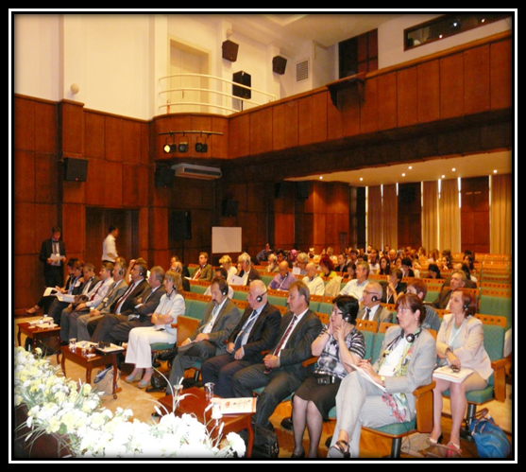

Rekabetçilik ile çevreye uyumun uzlaştırılması için çifte performanslı çiftçilere doğru EKO-TARIM PROJESİ’nde, Tarım Bakanı tarafında Marion Guillou tarafından Hedeflerin:

- İşletmeler ölçeğinde ve bölgeler ile ağlar düzeyinde daha geniş ölçekte iyi tarım uygulamaları konusunda durum tespiti yapmak,
  - Ekonomi ve çevre açısından çifte performanslı tarım sistemleri geliştirmek,
  - Olumlu bir dinamik sağlayacak tavsiyeler önermek,
olduğu vurgulanmıştır.

Ayrıca, 15 uygulama grubuna ayrılmış, tanımlanmış 200 tarım uygulamasının:
- Toprağın işlenmesi ve yüzey durumunun yönetimi,
- Suyun ve kalitesinin yönetimi,
- Toprağın mineral elementlerin ve organik durumunun yönetimi,
- Bitkisel çeşitlerin ve tohumlukların seçimi,
- Ekimlerin bitki sağlığı açısından korunması,
- Ekimlerin çeşitlendirilmesi ve rotasyonu,
- Bitkilerin davranışı ve bitki nüfusunun sürdürülmesi,
- Arazi düzenlemesi (amenajmanı),
- Tarım ekipmanlar seçimi yönetimi,
- Hayvancılık binalarının yönetimi,
- Hayvansal atıkların yönetimi,
- Hayvan sağlığı ve refahı yönetimi,
- Hayvan yem yönetimi,
- Hayvan genetiği yönetimi,
- Hayvancılığın sürdürülmesi,
olarak belirtmiştir.
Konuşmasının sonunda ise tavsiyelerini:
- Çifte performanslı sistemlerinin özelliklerini daha iyi belirleme ve tanımlama,
- Bu mücadeleye uygun eğitimleri geliştirme,
- Yenilenen danışmanlık ile çiftçi gruplarına geçişlerinde eşlik etme,
- Şahıslar, topluluklar, bölgeler ve ağlar düzeyindeki blokajların kaldırılmasını teşvik etme,
olarak sıralamıştır.

- Dört oturumdan oluşan ilk günde katılımcılar, toplumlar tarafından ekolojik olarak kabul edilebilecek kalıcı çözümler sunabilmek için, zaman zaman “yıkıcı” olarak nitelenen tarım uygulamaları, hızla artan kentleşme, kullanılan tarım alanlarında tehlikeli boyuta ulaşabilen azalmalar, tehdit altında olan bio çeşitlilik ve kısıtlı su kaynakları temelinde, eğitim ve araştırma alanlarında oluşturulabilecek ve kullanılabilecek araçların seferber edilmesinin önemini dile getirdiler.
- Sempozyumun ikinci günü, üç konuyu bir araya getiren ve otuz kişinin katıldığı tek bir çalışma atölyesi şeklinde gerçekleşti. İki ülke arasında işbirliği çalışmaları yürütmek adına sahip olunan kolaylıklar ve yabancı dil başta olmak üzere karşılaşılan zorluklar; akademik denklik uygulamaları; ortaklık çalışmalarının mahiyeti ve finansman kaynakları tartışılan başlıca konular oldu.
- İki gün süren Türk-Fransız Agreenium sempozyumunun sonuç oturumunda;
- Bir sonraki sempozyumun 2015 yılında Fransa’da düzenlenmesi,
- Türkiye’nin de üyesi olduğu Eranet, PhC Bosphore ve EviMed benzeri araştırma programlarından daha aktif yararlanılması;
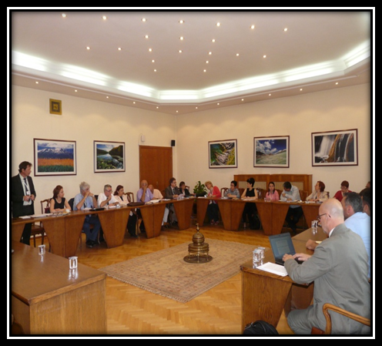
- Mühendis niteliğinde çiftçilerin yetiştirilebilmesi için kısa süreli ortak teknik eğitim programlarının oluşturulması;
- var olan ikili ortaklıkların güçlendirilmesi;
- ortak araştırma konularıyla ilgili bilgi alışverişini sağlamak, araştırmacı ya da öğretim üyeleri için iki ülke arasında teknik ziyaretler düzenlenmek, staj imkanlarını duyurmak ve öğrenci/öğretim üyesi/araştırmacı odaklı aktif bilgi alışverişinin sağlanmak için sanal bir platformun kurulması;
belirlenen noktaları oluşturdu.

Atatürk Orman Çiftliği’nde Ankara Üniversitesi Ziraat Fakültesi’nce düzenlenen ilk günkü öğle yemeğinin ardından heyet ikinci gün, Ankara’ya 30 km. mesafedeki organik çiftliği burada verilen öğle yemeği vesilesi ile ziyaret etti.

●ÇİFTÇİ EĞİTİMİ
’BAHÇEDE İZİ OLMAYANIN HARMANDA YÜZÜ OLMAZ PROJESİ’’
14-16 Temmuz 2014

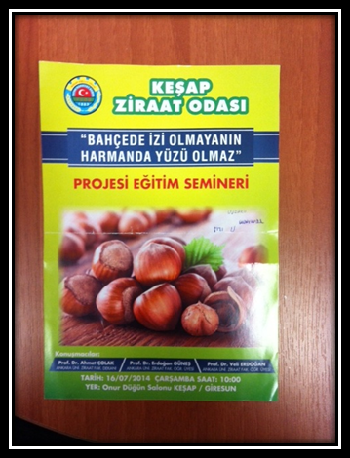
Giresun Keşap Ziraat Odası tarafından Bölge çiftçilerinin tarımdaki genel yapılanma ve gelişmeleri değerlendirmek, teknolojik gelişmeleri öğrenmek ve pazarlama organizasyonlarını takip edebilmelerini sağlamak açısından ‘’BAHÇEDE İZİ OLMAYANIN HARMANDA YÜZÜ OLMAZ PROJESİ’’ kapsamında
14-16.07.2014 tarihinde eğitim çalışmaları düzenlenmiştir. Bu çalışmalara Ankara Üniversitesi Ziraat Fakültesi Dekanı Prof. Ahmet ÇOLAK, Tarım Ekonomisi Bölümü öğretim üyelerimizden Prof. Dr Erdoğan GÜNEŞ ve Bahçe Bitkileri Bölümü öğretim üyelerimizden Prof. Dr Veli ERDOĞAN katılmışlardır. Seminer ve eğitim çalışmalarında; Türkiye’de işletme büyüklüğüne göre çiftçi sayıları ve Doğu Karadeniz’de tarım, Ekolojik tarım ve Organik-İyi Tarım Çalışmaları ve tarımda izlenebilirlik, Fındık Üretimi yapanların alternatif ürün yetiştirme imkanları, Tarım İşletmelerinin ekonomik durumlarının geliştirilmesi, Fındığın Üretici birlikleri ve meslek odaları tarafından pazarlanması ve pazarlama stratejileri, Tarımda iletişim, Tarımda yeni arayışlar, Yeni tarım kanunu konuları ele alınarak üreticilerle görüşmelerde bulunulmuştur.

FAKÜLTE DÖNER SERMAYESİ
ATILIMLAR
- Ankara Üniversitesi Ziraat Fakültesi Meyve Suyu Araştırma İşletmesinin Gıda Güvenliği ve Kalite Düzeyinin Geliştirilmesi Amacıyla Modernizasyonu
Projenin Türkçe ve İngilizce Adı ve Özetleri
Türkçe Adı : Ankara Üniversitesi Ziraat Fakültesi Meyve Suyu Araştırma İşletmesinin Gıda Güvenliği ve Kalite Düzeyinin Geliştirilmesi Amacıyla Modernizasyonu

İngilizce Adı : Modernization of Ankara University Agriculture Faculty Fruit Juice Research Plant for Developing Food Safety and Quality Levels

Projenin Özeti: Gerek eğitim faaliyetlerinde gerekse de araştırma çalışmalarında modern teknolojinin kullanımı büyük önem taşımaktadır. Yine gıda üretim faaliyetlerinde hedeflenen kalitede son ürün eldesi ve gıda güvenliği ilkelerine uygun proses diyaznı ve üretim hatlarının kullanımı bir zorunluluk haine gelmiştir. Bu proje ile Ankara Üniversitesi Ziraat Fakültesi bünyesinde faaliyet göstermekte olan Meyve Suyu Araştırma İşletmesi’nde bulunan ve kullanım ömrü tamamlanmış ekipmanların modernizasyonu ve gıda güvenliği şartlarının gerektirdiği niteliklerde olmasının sağlanması sonucunda eğitim-öğretim, araştırma ve üretim faaliyetlerinde belirlenen hedeflere ulaşılması amaçlanmıştır.
Proje Yürütücüsü ve Araştırmacılar:
Prof. Dr. Ahmet ÇOLAK, Prof. Dr. Nevzat ARTIK, Nevzat KONAR, Seyfullah IŞIKSAL

- Bazı Tıbbi ve Aromatik Bitkilerin Kullanımı İle Fonksiyonel Meyve Suyu ve Nektarlarının Geliştirilmesi T.C. GIDA TARIM VE HAYVANCILIK BAKANLIĞI (TAGEM/11/AR-GE/01)
PROJE EKİBİ :Prof. Dr. Ahmet Çolak, Prof. Dr. Nevzat Artık, Prof. Dr. Köksal Demir, Dr. Nevzat Konar

- SÜT İŞLETMESİNİN MEVZUATA UYGUN HALE GETİRİLMESİ VE MODERNİZASYONU

- ÇİFTLİKLERDE NORM İŞGÜCÜ İHTİYACININ BELİRLENMESİ, SOĞUK HAVA DEPOLARI İNŞAASI VE MEKANİZASYON PLANLAMASI KAPSAMINDA İYİLEŞTİRİLMELERİ

- ALTYAPI PROJELERİ

- Sıvı Gübre Pilot Tesisi Projesi
- Kompostlama Tekniği Kullanılarak Organik Atıklardan Kompost Yapımı Projesi
- Ankara Üniversitesi Ziraat Fakültesi Faydalı Böcek Üretim Laboratuvarı
- Ankara Üniversitesi Ziraat Fakültesi Moleküler Entomoloji Laboratuvarı
- İç Anadolu koşullarında hazırlanan farklı yapay mera karışımlarına hindi otlatmasının etkisi
- Ankara Üniversitesi Ziraat Fakültesi Süt Teknolojisi Bölümü Eğitim- Araştırma-Uygulama İşletmesine Dondurma Ünitesi Kurulumu ve FONKSİYONEL DONDURMA ÜRETİMİ

KÜLTÜREL FAALİYETLER
Ankara Üniversitesi Ziraat Fakültesi Müzesi

 | Tarih | Faaliyet
1 | 02.04.2014 | Ziraat Fakültesi Bitki Koruma Bölümü 4. Sınıf öğrencileri, Bitki Koruma seksiyonu öncelikli ders yapılmıştır. (1 Asistan + 30 öğrenci)
2 | 07.04.2014 | Düşe Kalka Atölye Çalışması (İlköğretim 2. Sınıf öğrencileriyle) (3 Öğretmen + 28+28+28 öğrenci)
3 | 09.04.2014 | Düşe Kalka Atölye Çalışması (İlköğretim 2. Sınıf öğrencileriyle) (2 Öğretmen + 28+28 öğrenci)
4 | 11.04.2014 | Naz Anaokulu Atölye Çalışması (5 Öğretmen + 50 öğrenci)
5 | 11.04.2014 | Güzeltepe Çağlar İlköğretim Okulu müze eğitim çalışması (2 Öğretmen + 50 öğrenci)
6 | 14.04.2014 | Batıkent Refika Aksoy İlköğretim Okulu 4. Sınıf öğrencileri ile müze eğitim çalışması (5 Öğretmen + 35 öğrenci) Ayrıca Bitki Koruma Bölümü öğretim üyesi Prof. Dr. Cem ÖZKAN böcekleri tanıtan bir sunum yapmıştır.
7 | 16.04.2014 | Düşe Kalka Atölye Çalışması (İlköğretim 2. Sınıf öğrencileriyle) (4 Öğretmen + 50 öğrenci)
8 | 16.04.2014 | Etimesgut İMKB Ortaokul 3. Sınıf öğrencileri müze eğitim çalışması (4 Öğretmen + 80 öğrenci)
9 | 18.04.2014 | Başarı Anaokulu müze eğitim çalışması (5 Öğretmen + 18 öğrenci)
10 | 21.04.2014 | 4 Yabancı ziyaretçi, 8 ziyaretçi
11 | 25.04.2014 | Demetevler Sağlaner İlköğretim Okulu müze eğitim çalışması (23 Öğretmen ve Veli + 100 öğrenci)
12 | 25.04.2014 | Başkent MYO Eser Koruma 1. Sınıf öğrencileri Asistanları gözetiminde ders yapıldı (1 Asistan + 10 öğrenci)

1 | 02.05.2014 | İranlı 4 ziyaretçi, Arı Koleji öğrencileri 60+2
2 | 05.05.2014 | Arı Koleji öğrencileri 180+6, Doğa Koleji 80+10+12
3 | 07.05.2014 | Arı Koleji öğrencileri 100+4
4 | 09.05.2014 | Arı Koleji öğrencileri 125+6, Doğa Koleji 35+5, Demetevler İlk Ö.O. 100+12
5 | 12.05.2014 | Sincan İ.Ö. Okulu 60+17, Medikit Anaokulu 17+2
6 | 14.05.2014 | Emin Sağlam İ.Ö. Okulu 60+13, Emin Sağlam İ.Ö. Okulu 61+11,
7 | 16.05.2014 | Emin Sağlam İ.Ö. Okulu 70+18,
8 | 20.05.2014 | Gazi Üniversitesi Sanat Tasarım Fakültesi 3. Sınıf Öğrencileri 13+1
9 | 28.05.2014 | Veteriner Fakültesinden 2 Profesör, 12 ziyaretçi
10 | 30.05.2014 | 6 kişi tarafından ziyaret edilmiştir.
 | Toplam | 1106 kişi tarafından ziyaret edilmiştir.

Bilimsel Etkinlikler

Çiftçi C.Y. 2014. Yüksek Ziraat Enstitüsü Ziraat, Tabii İlimler, Ziraat Sanatları Ve Tekniği İle Orman Fakülteleri’nin Kuruluşunda Görev Yapan Alman Bilim İnsanları. 2014 Türk Alman Bilim Yılı Açılış Toplantısı.06.03.2014.

Çiftçi C.Y. 2014. Yüksek Ziraat Enstitüsü’nde Alman Bilim Adamlarının Yaptıkları Bilimsel Çalışmalar ve Yayınlar. 2014 Türk Alman Bilim Yılı Kitap Etkinliği Toplantısı.16.04.2014.

Çiftçi C.Y ve S. Sarıaslan 2014. Ankara Üniversitesi Ziraat Fakültesi Müzesi” I. Üniversite Müzeleri Platformu 30.05.2014 İstanbul.
BİLİM-TOPLUM
Sosyal Sorumluluk ve Altyapı Projeleri

- Ankara Üniversitesi Ziraat Fakültesi Toprak Bilim Okulu

- 31 MART 2012 tarihinde SABANCI ÜNİVERSİTESİ tarafından gerçekleştirilen “9.Eğitimde İyi Örnekler Konferansı’’ adı altında konferansa katılarak “Toprak Bizim İçin Önemlimidir?” adlı makale ile sözel sunum yapılmıştır.

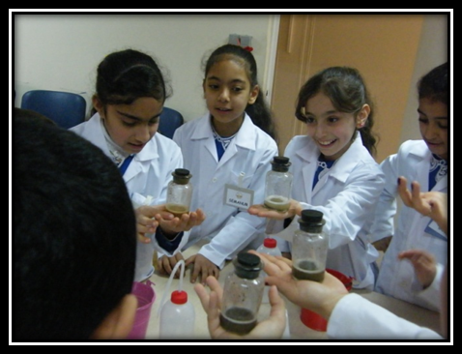
- Avrupa Bilim ve Eğlence Günü (Researchers' Night) 28.09.2012 Dokuz Eylül Üniversitesi, İzmir- Toprak Bilim Okulu adına eğitmen olarak katılım.
- Ankara Üniversitesi Ziraat Fakültesi Toprak Bilim Okulu ve TEMA Vakfı Ankara Temsilciliğinin iş birliği ile “TOPRAK FARKINDALIĞI” sergisi 19-23 Kasım 2012 tarihleri arasında ANKAmall Zemin Kat’ında düzenlenmesi.

- Özel eğitim kurumlarından üstün yetenekli çocukların eğitildiği “YASEMİN KARAKAYA BİLİM VE SANAT MERKEZİ” ile 12.12.2011 tarihinde Ankara Üniversitesi Ziraat Fakültesi Dekanlığı ile protokol imzalanmıştır. Protokol gereğince 19 Nisan – 17 Mayıs 2013 tarihleri arasında Yasemin Karakaya Bilim ve Sanat Merkezinde MEB ve A.Ü.Z.F. desteği ile kurulan TOPRAK BİLİM OKULU atölyelerinde 5 hafta boyunca üstün yetenekli 10 yaş çocuklara gönüllü olarak proje ekibi tarafından toprak bilimi konusunda eğitim verilmiştir.

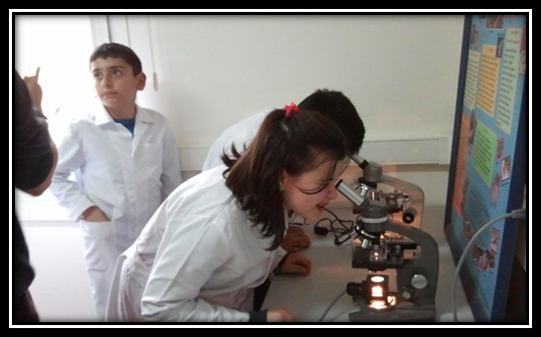
- 17 Nisan 2013 tarihinde TOPRAK BİLİM OKULU Keçiören Belediyesi ile ortaklaşa Sevgi Evleri 10 yaş grubu 20 kişiye eğitim verilmiştir.

- 31 Mayıs 2013 tarihinde Toprak Bilim Okulu Büyükşehir Belediyesi Çocuk Meslisi 10 yaş grubuna Toprak konusunda eğitim verilmiştir.

- 29 Mayıs 2013 tarihinde MEB- YİBO (yatılı bölge ilköğretim okulunun) 10 yaş grubuna eğitim verilmiştir.
- TÜBİTAK tarafından 4004 Doğa ve Bilim Okulları kapsamında Toprak, Erozyon ve Çölleşme konulu projemiz kabul edildi (01.08.2013 - 28.07.2014). 17 okuldan toplam 490 öğrencinin katılması planlanan projede, şu ana kadar 4 okuldan 104 öğrenciye sertifika verildi.

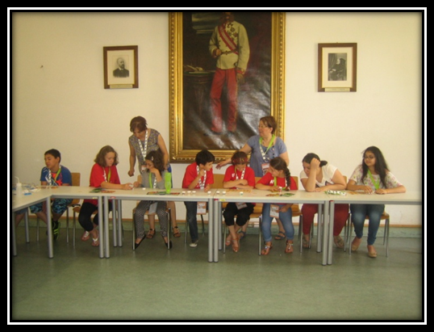
- Ankara Sevgi Evleri yetkilileri ile 2 Ağustos 2013 tarihinde ypılan işbirliği kapsamında Pursaklar Sevgi Evleri'nde bulunan 10 yaş grubu toplam 47 öğrenciye 6 ve 13 Şubat 2014 tarihlerinde eğitim verilmiştir.
- 16-19 Haziran 2014 tarihleri arasında Gıda, Tarım ve Hayvancılık Bakanlığı tarafından düzenlenen Çocuk Tarım Kampı etkinliklerine Toprak Bilim Okulu olarak eğitim verilmiştir.

2013-2014 yılı eğitim programımız aşağıdaki çizelgede verilmiştir.

Ziyaret Tarihleri | Okul Adi | Ögreci sayisi
24 Ekim 2013 | Orhan Gazi Io | 25
7 Kasim 2013 | Atakent Io | 17
14 Kasim 2013 | Yahya Çavuş Io | 29
21 Kasim 2013 | Osman Ünyazici Io (4c) | 33
5 Aralik 2013 | 29 Ekim Io | 21
19 Aralik 2013 | Çalişkanlar Io | 22
2 Ocak 2014 | Osman Ünyazıcı Io (4d) | 36
16 Ocak 2014 | Mamak Adlioğlu Io | 39
27 Ocak – 7 Şubat 2014 | Yarıyıl Tatili
20 Şubat 2014 | Vildan Nurettin Demirel Io | 35
27 Şubat 2014 | Telsizler Io | 26
13 Mart 2014 | Yahyalar Durali Bezci Io | 19
27 Mart 2014 | Osman Ünyazıcı Io (4B) | 30
3 Nisan 2014 | Fatih Sultan Mehmet Io | 32
17 Nisan 2014 | Elmadağ Atatürk Io | 28
8 Mayıs 2014 | Gölbaşı Karaali+Şereflikoçhisar + Nallıhan (Fatih Io) YIbo  Nallıhan (Fatih Io) YIbo | 4+6+8=18
22 Mayis 2014 | Hasanoğlan Öğretmenler Io | 21
5 Haziran 2014 | Aydınlıkevler Io (4e) | 27

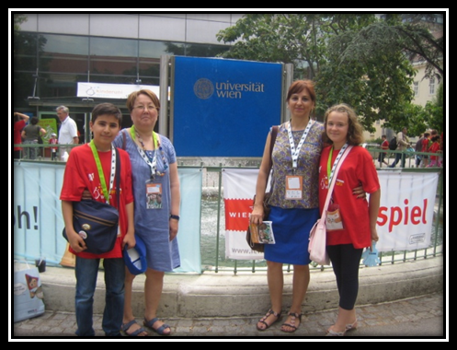
Ankara Üniversitesi Çocuk Bilim Merkezi programlarından Toprak Bilim Okulu 07-10 Temmuz 2014 tarihleri arasında Avusturya - Viyana’da Viyana Çocuk Üniversitesi tarafından düzenlenen 100’den fazla etkinliğin bulunduğu uluslararası organizasyona seminer vermek için davet edildi. 08 Temmuz tarihinde Toprak Bilim Okulu program yürütücüsü Prof. Dr. Sevinç ARCAK ve Prof. Dr. Sonay SÖZÜDOĞRU OK tarafından “Toprak Bizim İçin Önemli midir?” konu başlığı ile Viyana’da yaşayan 10-12 yaş grubu Türk çocuklarına yönelik etkinlikler gerçekleştirildi.

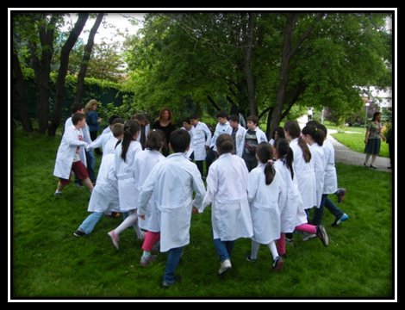
YAYIN
İzgi,Ü., Can Hakverdi, M., Arcak, S., Ok, S., and Gelbal, S. 2012.Examine preseservice elementary school teachers’ perceptions abaut soil science during community service learning.Procedia – Social and Behavioral Sciences 46,2068-2072

PROJELER

Projenin Konusu | Destekleyen Kuruluş | Başlangıç/Bitiş Tarihleri
Toprak, Erozyon ve Çölleşme | TUBİTAK-4004 | 2013-2014
Avrupa Bilim ve Eğlence günü 2013 | AVRUPA BIRLIĞI 7. ÇERÇEVE MARIE CURIE | 2013-2013
Avrupa Bilim ve Eğlence günü 2014 | AVRUPA KOMİSYONU HORİZON 2020 PROGRAMI MARIE CURIE HAREKETİ | 2014-2015

- Böcek Şenlik Okulu Eğitimleri (Sosyal sorumluluk Projesi)
(Ankara Üniversitesi Ziraat Fakültesi)
Toplumda ekoloji farkındalığı oluşturmak amaçlı çalışmalarla 2014 yılında toplam 983 kişiye sertifikalı “böceklerle ekoloji eğitimi etkinliği düzenlenmiştir. Verilen eğitimlerle ilgili ayrıntılar aşağıdadır.
- Ankara Üniversitesi Anaokulu Öğretmenleri 8 öğretmen 2 yardımcı(20 Mart 2014 )
- Ankara Üniversitesi Anaokulu 25 öğrenci (21 Mart 2014)
- Dikimevi ilköğretim okulu 2. Sınıf 21 öğrenci ve 5 öğretmen (28 Mart 2014)

- Türkiye Üstün Zekalılar ve Yetenekliler Vakfı Okulu 23 öğrenci ve 3 öğretmen (28 Mart 2014)
- Kılıçali Paşa ilköğretim Okulu 2. Sınıf 28 öğrenci, 5 veli ve 1 öğretmen (4 Nisan 2014)
- Orhangazi ilköğretim okulu 4. Sınıf 26 öğrenci ve 2 öğretmen (4 Nisan 2014)
- Bağlıca Ortaokulu 5. Sınıf Öğrencileri 22 öğrenci ve 1 Öğretmen (11 Nisan 2014)
- Vildan Nurettin Demirer İlkokulu 36 Öğrenci 1 öğretmen ve 1 sınıf annesi (17 Nisan 2014)
- A.Ü. Anaokulu 23 Nisan 2014 Şenliği (100 öğrenci ve 100 veli) (21 Nisan 2014)
- Nesibe Aydın Anaokulu 25 Nisan 2014 (37 öğrenci 7 öğretmen ve 1 hemşire 3 tane çocuk müzesi).
- Nesibe Aydın Anaokulu 2 Mayıs 2014 (30 öğrenci 5 öğretmen)
- Nesibe Aydın Anaokulu 9 Mayıs 2014 (33 öğrenci 4 öğretmen)
- Atakent İlkokulu (4. Sınıf) 16 Mayıs 2014 (17 öğrenci 1 öğretmen)
- Çocuk Esirgeme Kurumu Sevgi evleri 17-18 Mayıs 2014 (245 öğrenci ve 30 Anne)
- Ankara Ü.Ziraat Fakültesi Bitki Koruma Bölümü 2. Sınıf öğrencileri 20 Mayıs 2014 (17 öğrenci)
- Atakent ilkokulu 4-C Sınıfı Öğrencileriyle (3. grup) 18 Öğrenci 1 öğretmen 30 Mayıs 2014
- Gıda Tarım ve Hayvancılık bakanlığı çocuk kampına eğitim 20 çocuk 2 eğitmen18 Haziran
- Çankaya Belediyesi İşbirliği ile 30 çocuk 2 eğitmen 8.Temmuz 2014
- Karma eğitim 25 çocuk, 21 Ağustos 2014
- Karma eğitim 10 ziraat mühendisi 25 çocuk 5 Eylül 2014
- 17 Ekim 2014 Bursa Bilim ve Teknoloji Merkezi’nde 10 Eğitmene “İlköğretimde Böceklerle Ekoloji Eğitimi”

Avrupa Bilim ve Eğlence Gününe Aktif Katılım
Tüm Avrupa ülkelerinde Eylül ayının son Cuma günü yapılan Avrupa Bilim Eğlence Günü’nün Türkiye ayağı Ankara Üniversitesi Çocuk Bilim Merkezi tarafından 26 Eylül 2014 tarihinde gerçekleştirilmiştir. Ziraat Fakültesi’nden etkinliğe Böcek Şenlik Okulu (BÖŞO) ile birlikte Toprak Bilim Okulu ve Küçük Bahçıvanlar katılım sağlamıştır. Etkinliğe, farklı yaşlardan farklı okullardan 10.000 ‘in üzerinde bir katılım olmuştur. Etkinlikte Ziraat Fakültesi öğrencileri eğitmen olarak çok önemli katkılar sağlamışlardır.
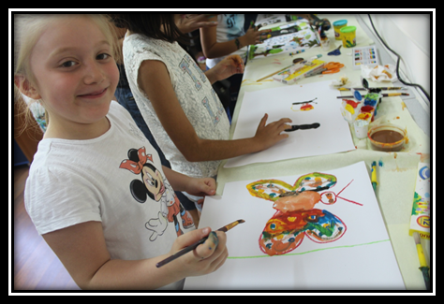

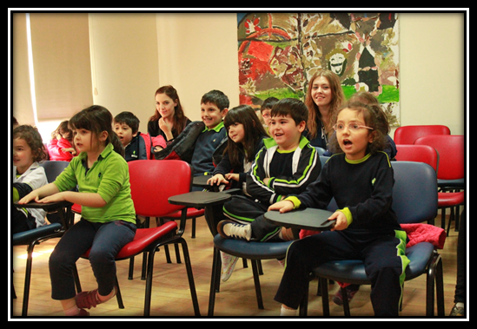

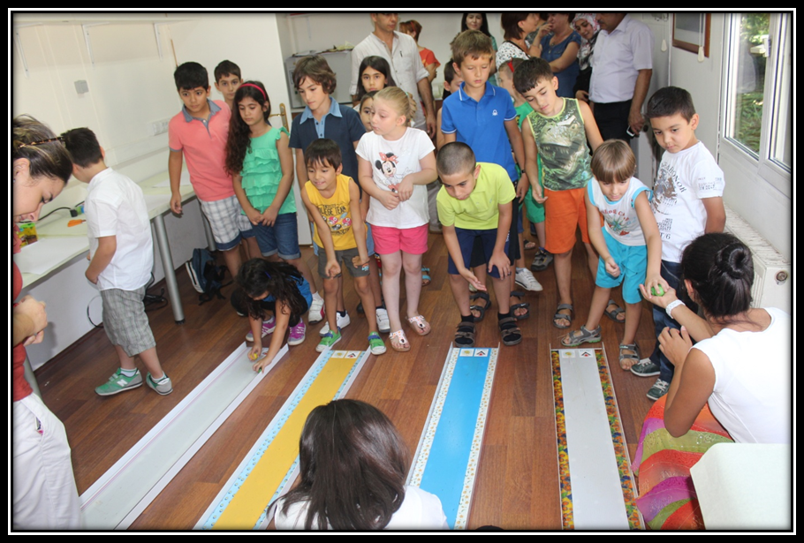
AgroTec Fuarı 2014

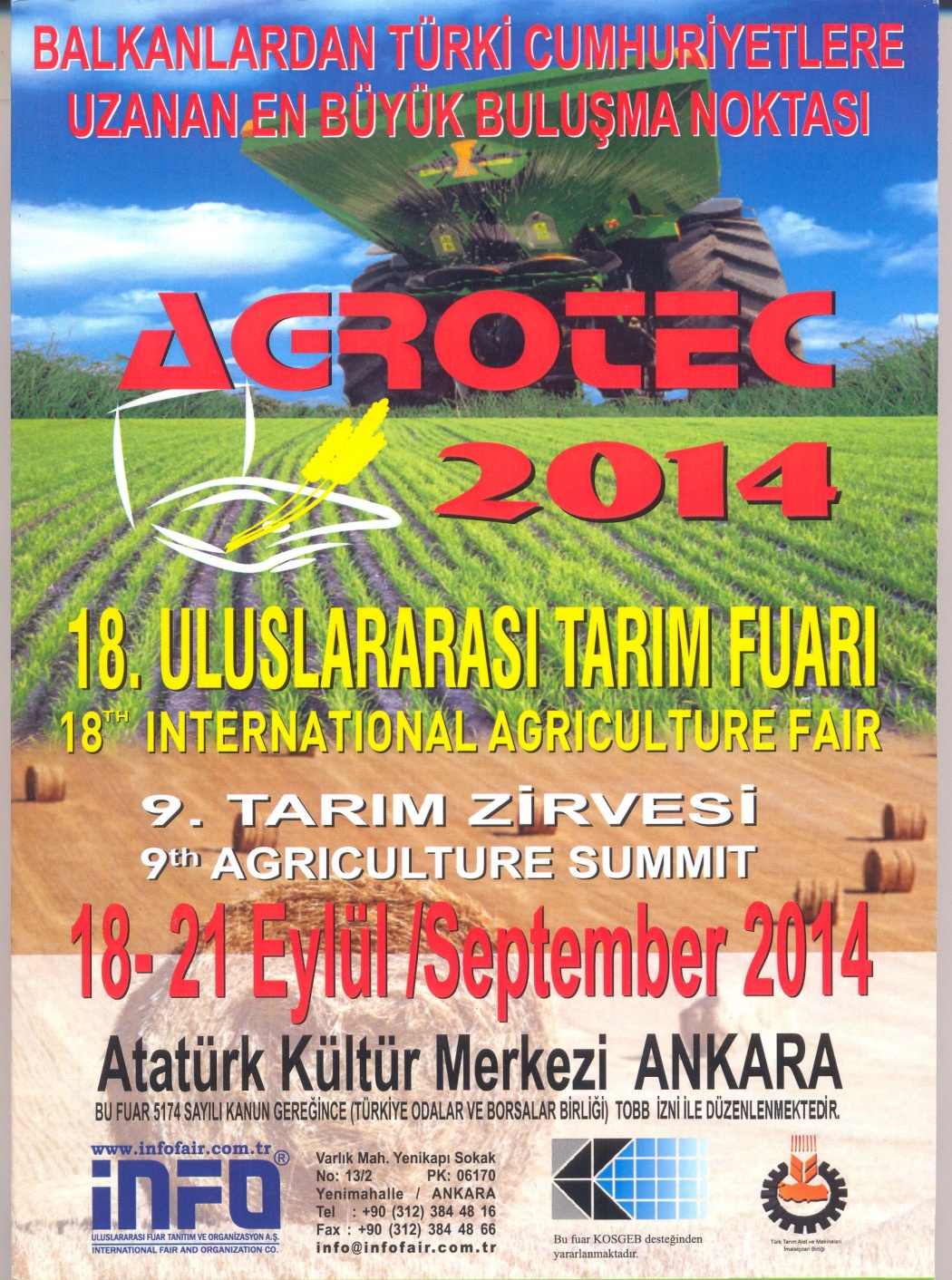

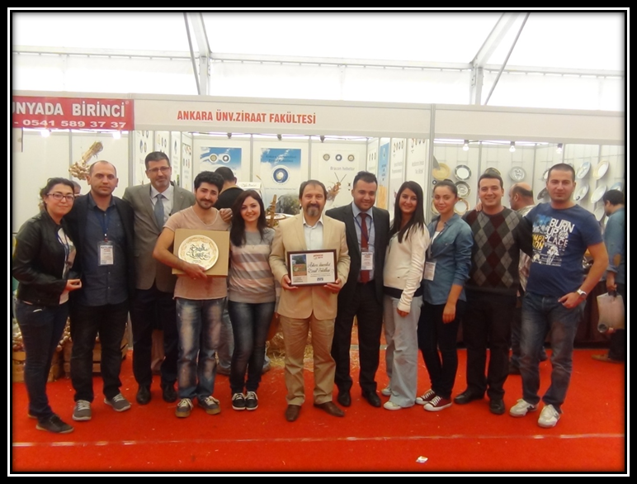

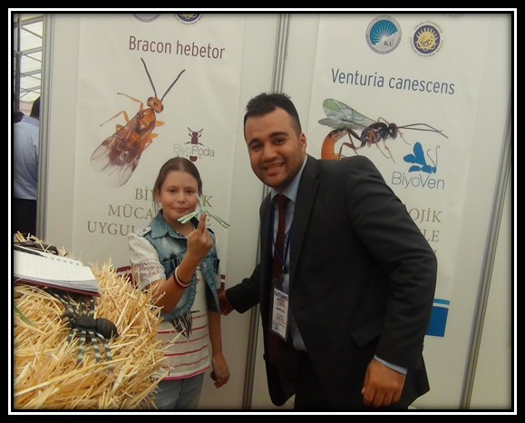
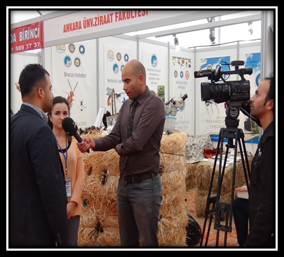
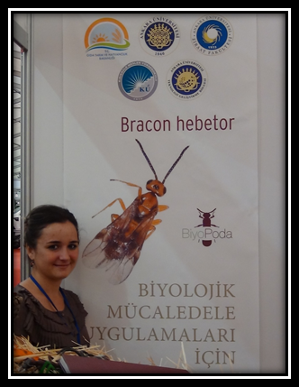
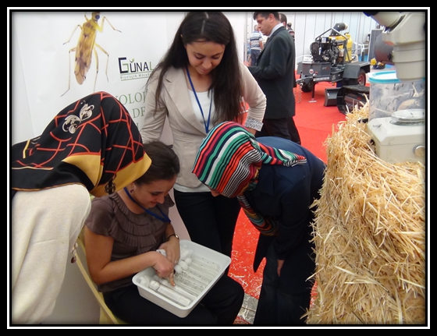

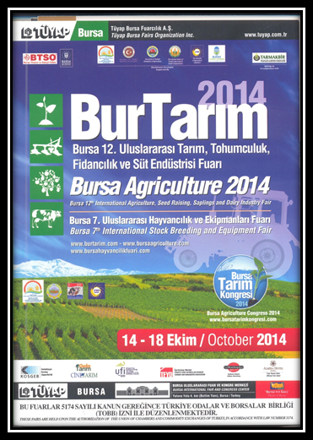
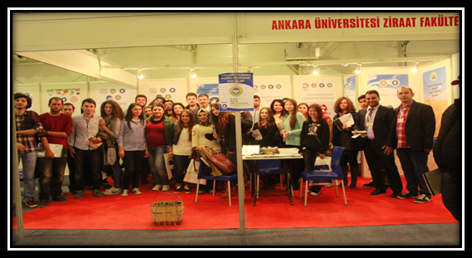

GENÇ BİLİMSEL FAALİYETLER
Bitki Koruma Bölümü’nde Bilim, Sanayi ve Teknoloji Bakanlığı’ndan “Teknoloji Sermayesi” kazanan genç araştırmacı sayısı üçtü. Bu yıl iki yeni genç araştırıcı daha hazırladıkları projelerle “Teknoloji Sermayesi” desteği kazanarak tarım konusunda faaliyet gösteren iki yeni Limited Şirket daha kurdular.
Üniversitemiz Fen Bilimleri Enstitüsü Bitki Koruma Anabilim Dalı yüksek lisans öğrencilerimizden İsmail Atay ve Ziraat Fakültesi Bitki Koruma Bölümü 4. sınıf öğrencilerimizden Ali Rıza Günal, Bilim Sanayi ve Teknoloji Bakanlığı’ndan birer “Teknogirişim Sermaye Desteği” kazandılar. Bu destek, yenilikçi fikirleri olan genç girişimcilerin sahip oldukları fikirleri katma değer ve nitelikli istihdam yaratma potansiyeli yüksek teşebbüslere dönüştürebilmeleri için çekirdek sermaye sağlanarak desteklenmesini amaçlamaktadır.
Bu öğrencilerimiz, geçen sene yine Bitki Koruma Bölümü’nden üç genç araştırıcı tarafından alınan Teknogirişim Sermaye Desteği’nin kendilerini proje yapmaları konusunda cesaretlendirdiklerini bildiriyor. Genç araştırıcılar, bu yıl kazandıkları desteklerle iki yeni şirket kurarak tarım ilaçlarının alternatifi olan faydalı böcek üretimi konusunda ar-ge çalışmalarına başladılar. Proje çıkış noktalarının çevre ve gıda güvenliği olduğunu söyleyen genç araştırıcılar, batıda olduğu gibi ülkemizde de tarım ilaçlarına olan bağımlılığın terk edilme zamanının çoktan geldiğini savunuyorlar.
İsmail Atay, Ankara Üniversitesi Teknoloji Geliştirme Bölgesi’nde kurduğu bir şirket ile “Meyve zararlıları ile savaşımda yumurta parazitoiti Trichogramma evanescens’in prototip kitle üretimi” konulu proje üzerinde çalışmakta, Ali Rıza Günal ise Muğla ili Fethiye ilçesinde kurduğu bir şirket ile “Domateslerdeki önemli zararlılara karşı predatör Nesidiocoris tenuis’in kitle üretimi” konulu proje üzerinde çalışmakta.
Genç araştırıcılar projelerinin üstünlüklerini, “üretecekleri ürünün yerli bir üretim olması, sürdürülebilir ve ekonomik olması, üretici-tüketici ve çevreye dost bir uygulama olması, ihracat potansiyelinin olması, tarımsal ürünlerin ihracatında yaşanan tarım ilacı kalıntı sorununu azaltmaya katkı sağlayacak olması” şeklinde özetlemekteler.

- Ziraat Fakültesi Genç Araştırıcılarının Projeleri ile Katılım Sağladığı Fuarlar
Ziraat Fakültesi’nde genç araştırıcılar, A. Ü. Teknoloji Geliştirme Bölgesinde kurmuş oldukları firmalar üzerinden çalışmalarını üreticilere aktarmak üzere iki adet uluslararası tarım fuarına katılmışlardır.
Fuara katılım sağlayan genç araştırmacılarımız:
Öğretim Görevlisi Şahin Tatlı, Araş. Gör. Miray Durlu Külbaş, Yüksek lisans Öğrencisi İsmail Atay, Yüksek lisans öğrencisi Ali Rıza Günal, Lisans öğrencisi Sema Çavuş
Yard. Doç. Dr. Caner Koç, Araş. Gör. M. Barış Eminoğlu
Katılım Sağlanan Fuarlar:
- Burtarım 2014- 12.Uluslararası Tarım, Tohumculuk, Fidancılık ve Süt Endüstrisi Fuarı (14 Ekim 2014-18 Ekim 2014)
Burtarımda Çiftçi çocuklarına Böcek Şenlik Okulu İle verilen Ekoloji eğitimleri
- 18. Agrotec Uluslararası Tarım ve Tarım Teknolojileri Fuarı 18-21.09.2014

18. Agrotec Uluslararası Tarım ve Tarım Teknolojileri Fuarı (Ankara)
18-21.09.2014 tarihleri arasında Ankara Atatürk kültür Merkezinde düzenlenen fuara projemiz tanıtımı amacıyla katılım sağlandı. Fuar hazırlığı olarak stant dizaynı planlandı, firma logoları ve kartvizitleri hazırlandı. Proje tanıtımı için İngilizce ve Türkçe el broşürleri ve posterler hazırlanmıştır. Hazırlanan bu tanıtım materyallerinde Bu fuar katılımı ile görünürlük faaliyetleri ekte gösterilmiştir.

18. Uluslararası tarım Fuarı’nı 100 bin kişi ziyaret etmiştir. Fuara 250’nin üzerinde yerli ve yabancı firma katılım sağlamıştır. Standımızda özellikle üreticilere Biyolojik mücadeleyi anlatmak için projeksiyon ile kısa eğitimler düzenlenmiştir. Canlı biyolojik mücadele etmenimiz olan Venturia canescens tanıtılmıştır. Ayrıca projemizi anlatan poster ve broşürler üzerinden üreticilere ulaşılmıştır. Üreticilerimizin standımıza ve projemize gösterdiği ilgi proje ekibimiz oldukça sevindirmiştir.
Burtarım 2014- 12.Uluslararası Tarım, Tohumculuk, Fidancılık ve Süt Endüstrisi Fuarı

14 Ekim 2014-18 Ekim 2014 tarihleri arasında Bursa fuar merkezi Buttim’de düzenlenen fuara projemiz tanıtımı amacıyla katılım sağlanmıştır. Fuar hazırlığı olarak; stant dizaynı, firma logoları, kartvizitler, proje tanıtımı amaçlı İngilizce - Türkçe el broşürleri ve posterler hazırlanmıştır..

Bursa 12. Uluslararası Tarım, Tohumculuk, Fidancılık ve Süt Endüstrisi Fuarı ile Bursa 7. Uluslararası Hayvancılık ve Ekipmanları Fuarı'nı 41 ülkeden 268 bin 125 kişinin ziyaret etmiştir.
Konusunda ülkemizin ve bölgesinin en büyük fuarları arasında yer alan Bursa tarım ve hayvancılık fuarları, 25 ülkeden 524 firma ve firma temsilciliğinin katılımında, 7 ayrı salondan oluşan 40 bin metre kare kapalı alan ve 30 bin metre kare açık sergileme alanı olmak üzere toplam 70 bin metre kare alanda hazırlanmıştır. Tarım fuarlarının gerek ziyaretçi gerekse metrekare bakımından en büyük halkalarından olan Bursa Tarım ve Hayvancılık Fuarları, yurt dışından Almanya, Arnavutluk, Avusturya, Azerbaycan, Belçika, Beyaz Rusya, Bosna Hersek, Bulgaristan, Cezayir, Çin, Fas, Fransa, Güney Kore, Gürcistan, Hindistan, Hollanda, İngiltere, Irak, İran, İspanya, İtalya, Japonya, Karadağ, Kuzey Kıbrıs Türk Cumhuriyeti, Kosova, Makedonya, Moldova, Özbekistan, Polonya, Rusya, Sırbistan, Sudan, Suudi Arabistan, Tacikistan, Tunus, Türkmenistan, Uganda, Ürdün, Ukrayna ve Yunanistan’dan, yurt içinden ise 78 ilden gelen 268.125 ziyaretçiye ev sahipliği yapmıştır.
Projelerin tanıtımı için üç adet canlı televizyon programına katılım sağlanmıştır.

- FAKÜLTEMİZİN KURULUŞUNUN 80. YILINDA PATENTLİ ÜRÜNLERİMİZLE AGRITECHNICA 2013 ALMANYA ÇIKARMASI

AGRITECHNICA 2013 Tarım Makinaları ve Ekipmanları Fuarı iki yılda bir Almanya’nın Hannover kentinde düzenlenmektedir ve bu alanda Dünya’nın en büyük fuarıdır. Büyüklüğü 1 km2’yi (10 ha) geçen fuar alanında belirli makina gruplarının konumlandırıldığı değişen büyüklüklerde 24 adet kapalı salon yer almaktadır. Salonlar arasında ulaşımı sağlamak için ücretsiz otobüs seferleri bulunmaktadır.
Salonlarda bulunan makinalar; Toprak İşleme (11, 12, 14), Ekim Dikim Makinaları (11, 12, 14, 15), Tohumlar (17), Gübre Atma Teknolojileri (14, 15, 16, 17), Bitki Koruma (14, 15), Şekerpancarı ve Patates Hasat Makinaları (14, 15), Sebze Yetiştirme (21), Sulama Ekipmanları (21), Ürün Hasat Makinaları (4, 8, 13), Silaj Makinaları (5, 9, 13), Yem Bitkileri Hasadı ve Depolanması (12, 13, 27), Yem Karıştırıcıları (25), Taşıma ve Lojistik Araçları (4), Hasat Edilen Ürünlerin Depolanması ve Korunması (6, 7), Arazi Koruma ve Belediyecilik Ekipmanları (18, 26), Enerji Bitkileri Üretimi ve Yenilenebilir Hammaddeler (18, 21, 22, 23), Orman Makinaları (18, 26), Elektronik, Hassas Tarım ve Tarımsal Yazılımlar (17), Lastikler ve Tekerlekler (8, 9) şeklinde konu bazında gruplandırılmıştır. Bunun yanında Yedek Parça (1,3) ile workshopların yapıldığı Bakanlık, Birlikler, Organizasyonlar ve Üniversitelerin yer aldığı AGRITECHNICA Campus temalı (2) bir salon da düzenlenmiştir.
Fuara bu yıl 92 Türk firması katılmıştır. Katılımcılar arasında Türkiye’den akademik düzeyde sadece ve ilk kez Ankara Üniversitesi yer almıştır. Bilindiği gibi fuara katılım için Ocak 2013 tarihinden itibaren çalışmalar başlatılmış ve katılımla ilgili olarak Fakülte Kurulumuzun toplantılarında Bölüm Başkanlarına ve Fakültemiz Genel Akademik Kurulunda tüm Öğretim Üyelerimize çağrıda bulunulmuş, çağrıya Bitki Koruma ve Tarım Makinaları Bölümlerinden olumlu yanıt alınmıştı.
Fuar için Ankara Üniversitesi Ziraat Fakültesi Tarım Makinaları Bölümü’nden iki ekip oluşturulmuştur. Ayrıca Bitki Koruma Bölümü’nden de 6 öğretim elemanı katılmışlardır. Ziraat Fakültesi Dekanı Prof.Dr.Ahmet ÇOLAK, Dekan Yardımcısı Prof.Dr.Ramazan ÖZTÜRK, Tarım Makinaları Bölümü Başkanı Prof.Dr.Ali İhsan ACAR, Bitki Koruma Bölüm Başkanı Prof.Dr Sara DOLAR, Öğretim Üyeleri, Araştırma Görevlileri ve Lisansüstü Öğrenciler ekipte yer almışlardır .
Stantta, Üniversitemizin Ziraat Fakültesi Tarım Makinaları ve Bitki Koruma Bölümleri öğretim elemanlarının yaptıkları AR-GE çalışmaları sonucunda geliştirdikleri 3 farklı patentli ürün sergilenmiştir.
Fuarın Standımızı ilk gün Türkiye Hannover Başkonsolosu Mehmet GÜNAY ve Ticaret Ateşesi M. Kudret CERAN, DLG CEO’su Reinhard GRANDKE ekipleriyle ziyaret etmişlerdir. DLG Türkiye Temsilcisi Nezih Suyaran , Almanya Sosyal Demokrat Parti ve Yeşiller partisinden Türk Milletvekilleri ile Recep KONUK liderliğinde PANKOBİRLİK Yöneticileri, TARMAKBİR Yöneticileri, Ülkemizdeki diğer Üniversitelerden Tarım Makinaları Bölüm Başkanları ve öğretim elemanları standı ziyaret ederek bilgiler almışlardır. İlk gün ayrıca Anadolu Ajansı ve Bereket TV temsilcileri Dekan Prof.Dr.Ahmet ÇOLAK ile ve stantta görevli öğretim elemanlarımızla röportajlar yapmışlardır. Etkinlik Ajans Press aracılığı ile dışbasında da yeralmıştır. (http://resource.ajanspress.com.tr/Resource/clip.aprscx?resultId=33987177&resultIndex=2&brands= 807321&highlight=True) Bitki Koruma Bölümü, öğrencilere sertifikalı eğitim vermiştir. İlk günün akşamında Türk Tarım Makinaları İmalatçıları Birliği (TARMAKBİR) tarafından ülkemizi temsil eden Türk firmaları için Üniversitemiz öğretim elemanlarının yanında başkonsolosun, DLG CEO’sunun, Türkiye temsilcisinin ve Türk milletvekillerinin katıldığı bir resepsiyon verilmiştir.
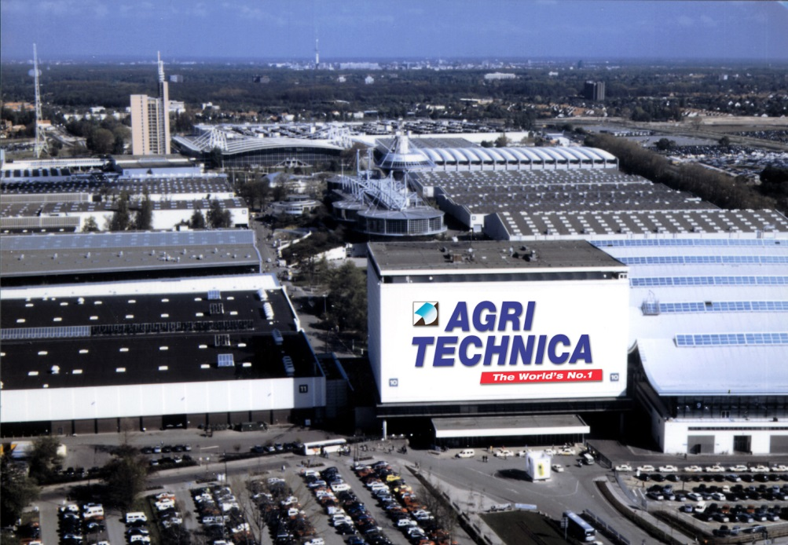

Fuara 92 Türk firması katılmıştır. Katılımcılar arasında Türkiye’den akademik düzeyde sadece Ankara Üniversitesi Ziraat Fakültesi yer almıştır.

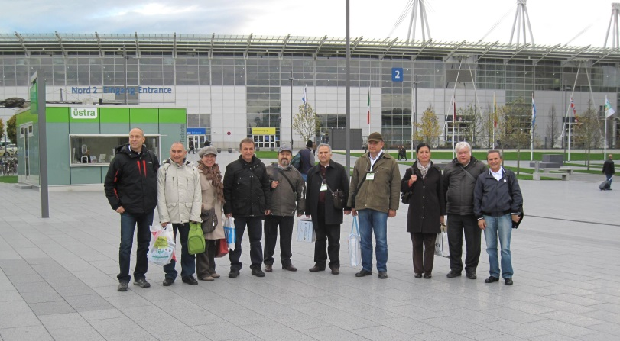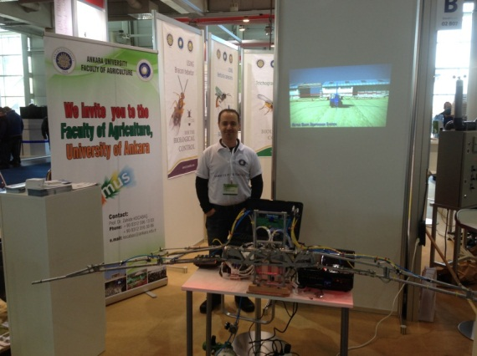

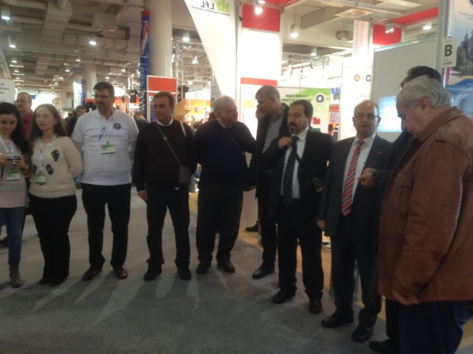

Fuara ilk defa bu yıl Türkiye’den bir Üniversite katılmıştır. Ankara Üniversitesi, Fuar alanında Kuzey Kapısı’ndan girilen ve Campus adı altında Alman üniversitelerinin de yer aldığı 2 numaralı salonda 02B07 numaralı 16 m2’lik stantta yer almıştır.

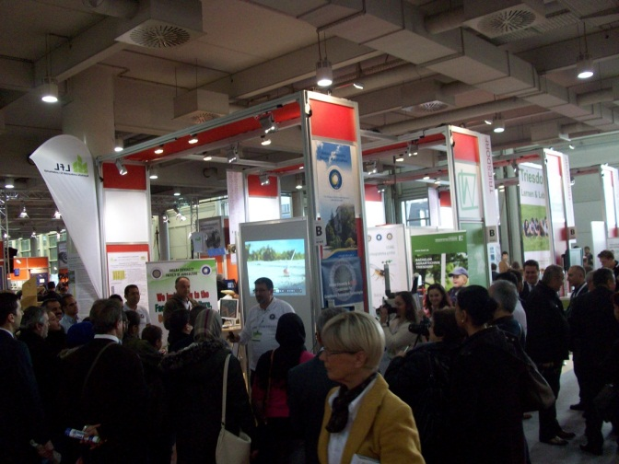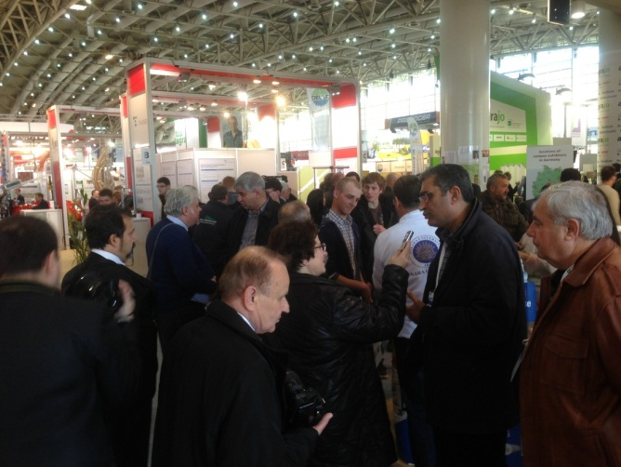

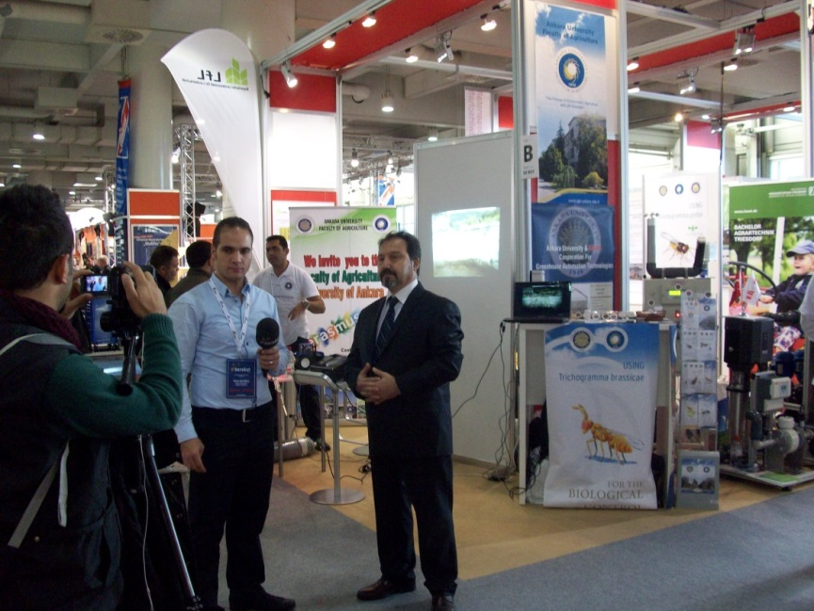
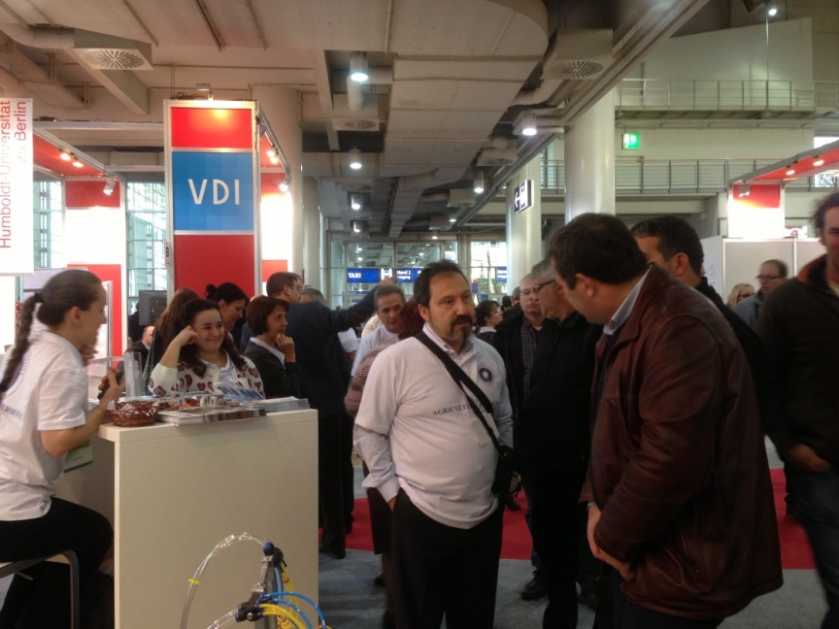

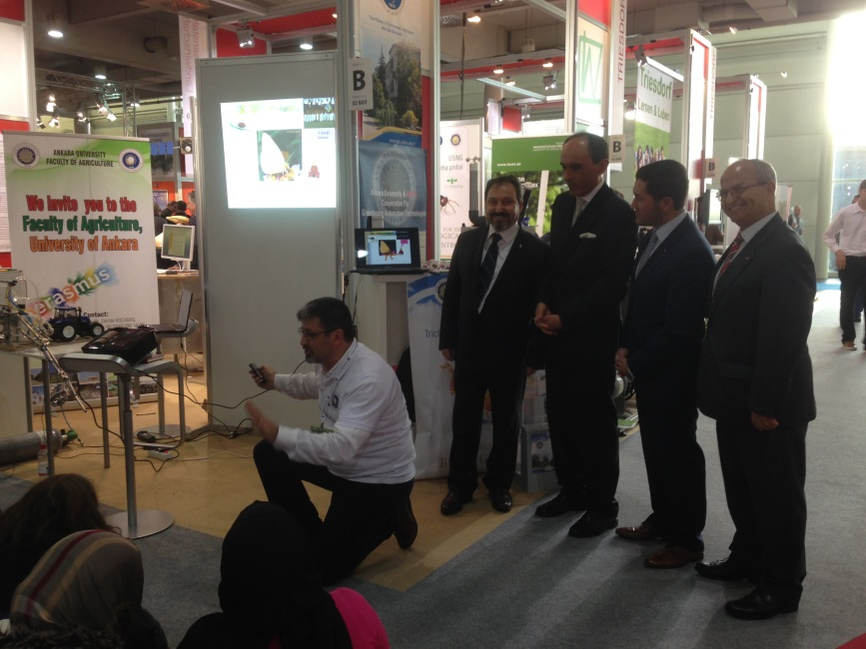
Fuarda 12-16 Kasım 2013 tarihleri arasında 5 gün süreyle Ankara Üniversitesi, Ziraat Fakültesi ve sergilenen ürünlerle ilgili standımızı ziyaret eden yerli ve yabancı konuklara tanıtımlar, bilgilendirmeler yapılmıştır. Fuara katılan Ankara Üniversitesi ekibi, tüm fuar süresince, yaptırılan Ankara Üniversitesi ve Ziraat Fakültesi logolu T-Şortlarla görev yapmışlar ve incelemelerde bulunmuşlardır. Sergilenen ürünler yanında, ürünlere ilişkin posterler ve afişler ile geliştirilen projelere ilişkin bilgilendirme broşürleri dağıtılmıştır. Üniversitemizin tanıtım katalogu ziyaretçilere dağıtılmış, Fakültemiz Erasmus afişi de stantta sergilenmiştir. Ayrıca, Üniversitemiz ve Fakültemiz logolarının yer aldığı tanıtım ürünleri dağıtılmıştır.
Fuar süresince Üniversitemizin standını 10000’in üzerinde kişinin ziyaret ettiği, bunlardan yaklaşık 1000’inin bizzat stanttaki ürünlerle ilgilendiği ve bilgi aldığı tahmin edilmektedir. Stantta görev yapan öğretim elemanlarımızın verdiği bilgiye göre de 300’ü aşkın firma ve üniversite temsilcisi bizzat temas kurma isteğinde bulunmuş ve ileride yapılabilecek işbirlikleri için görüş alışverişleri gerçekleştirilmiştir. Bunun yanında öğretim üye ve yardımcılarımız da çalışma alanlarıyla ilgili olarak ortalama 500 firmayı ziyaret etmiş, 50 civarında firma ile görüşmelerde bulunmuşlardır.

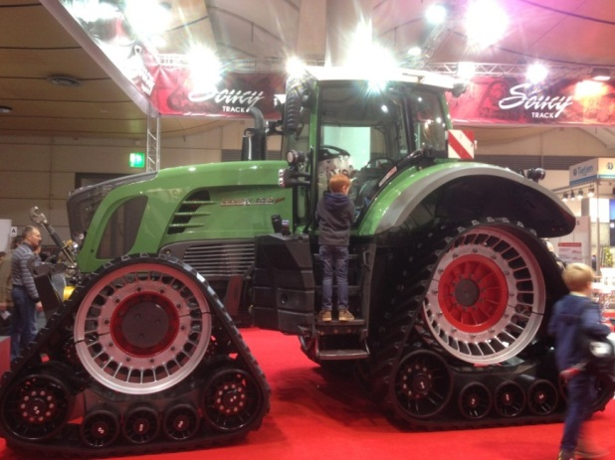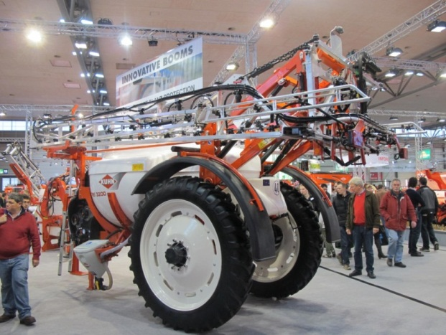

Fakültenin Almanya doktoralı öğretim üyesi Prof.Dr.Musa AYIK tarafından Agritechnica Fuarını düzenleyen DLG Başkanı Carl-Albrecht Bartmer ile yapılan görüşmede Fakültemiz öğrencileri için Almanya’da staj yapılabilme olanakları görüşülmüş ve ilerleyen zamanlarda temaslarda bulunulması kararlaştırılmıştır. Fuarda yer alan Alman Üniversiteleri standları da ziyaret edilmiş ve Berlin Humboldt Üniversitesi ile ortak bir araştırma projesi yapılması üzerinde görüş birliğine varılmıştır.
Fuara katılım konusunda öğretim elemanlarımızın ortak görüşleri şöyledir:
1. Edinilen bilgi birikimi ve tecrübelerin bir sonraki 2015 yılında yapılacak Fuara ışık tutacağı açıktır.
2. Üniversitemizin stant açması ülke içinde ve fuar ziyaretçileri arasında büyük bir başarı olarak nitelenmiştir. Ziyaretçi sayısının çokluğu ve gösterilen büyük ilgi bunun göstergesidir.
3. Konuları ile ilgili alanlarda yeni konular ve teknolojilerle ilgili bilgi ve görgülerini öğrencilere ve yerli imalatçılara aktarma, yeni bilimsel araştırma ve proje konuları geliştirmeleri açısından fuarın görevlendirmeler dışında kendi imkanlarıyla öğretim üyelerimize büyük katkıları olmuştur.
4. Öğretim elemanları kendi alanlarında çalışan yabancı uzmanlarla birebir temaslar kurarak vizyonlarını geliştirmişler, gelecekteki çalışmalarını daha doğru yapılandırma imkanına kavuşmuşlardır.
AGRITECHNICA2013 Fuarı’na 47 ülkeden yaklaşık 2900 tarım makinaları üreten firma katılmıştır. Dünyanın en büyük Uluslararası Tarım Makinaları ve Ekipmanları Fuarı’nı bu yıl 112,000’i Almanya dışından toplam 450,000 kişi ziyaret etmiştir. Fuara Türkiye’den ilk defa bir Üniversite katılmıştır. Üniversitemizin Ziraat Fakültesi öğretim elemanlarının patentli ürünleriyle katıldıkları stant ile ilgili olarak fuara gidilmeden öncesinden başlayarak, fuar sırasında ve sonrasında sektör paydaşlarından ve ziyaretçilerden dikkat çekici, destekleyici, olumlu yorumlarda bulunulmuştur.
Üniversitemizi temsil eden ürünlere ilişkin bilgiler aşağıda verilmiştir:
E-SKM-10 Sera İklim Kontrol Cihazı
E-SGU-100 Sulama Gübreleme Ünitesi
Hassas İlaçlama İçin Mekatronik Bir Tarla Pülverizatörü

Fakültemiz; Üniversitemiz ve Fakültemiz tarihindeki bu ilk etkinliği her iki yılda bir patentli yeni ürünlerle katılmayı bir uluslararasılaşma stratejisi olarak kabul etmiş, ve sürdürmeyi kararlaştırmıştır. Bu etkili, güzel ve prestijli etkinliğin Fakültemizin tüm Bölümlerini ve Üniversitemizi kapsayacak şekilde gelişmesi ve yaygınlaşması uluslararasılaşma anlamında ciddi bir tanınırlık sağlayacaktır.
BİLİMSEL - SOSYAL VE KÜLTÜREL ETKİNLİKLER
● DÜNYA KADINLAR GÜNÜ
9 Mart 2009, P.tesi saat:13.30
Şiir Dinletisi “Türk Şiirinde Kadın” Prof.Dr. Muharrem Gerçeker
Günün Konuşması “Türkiye Tarımının Sahipsiz Sahipleri:Kadınlar Doç.Dr. Bülent Gülçubuk
Klasik Gitar Dinletisi Kıvanç Özkan
Ankara Üniversitesi Ziraat Fakültesi Dekanlık Konferans Salonu
● KONFERANS
18 Mart 2009,Çarşamba Saat: 10.00
Ankara Üniversitesi Eğitim Bilimleri Fakültesi Öğretim Üyesi Yrd.Doç.Dr. Ömer Kutlu’nun “Öğrenci Başarısını Değerlendirme Yolları” adlı konferansı
Ankara Üniversitesi Ziraat Fakültesi Dekanlık Konferans Salonu
● KONFERANS
18 Mart 2009, Saat: 13.00
Çanakkale Şehitlerini Anma Günü
Konuşmacı Necdet Aysal
Türk Tarih ve Kültür Topluluğu organizasyonu
Ankara Üniversitesi Ziraat Fakültesi Dekanlık Konferans Salonu

● KONFERANS
24 Nisan 2009, Cuma Saat:11.00
Münih Teknik Üniversitesi Öğretim Üyesi Prof.Dr. Dr. h.c. Alois HEISSENHUBER’in “Economic and Environmental Aspects of Renewable Energies-From an Agricultural Perspectives”konulu konferans
Ankara Üniversitesi Ziraat Fakültesi Sosyal Tesisler Konferans Salonu
● TİYATRO
2. ZİFTT ÜNİVERSİTELER ARASI TİYATRO FESTİVALİ
11-17 Mayıs 2009
ZİFTT Atölye Sahnesi Önü Çim Amfi
● KONFERANS
11 Mayıs 2009, Pazartesi Saat: 13.00
Türkiye Özürlüler Eğitim ve Dayanışma Vakfı Mütevelli Heyeti Başkanı Saime Toptan’ın
“Üniversite Gençliği, Engelli Sorunları ve Sivil Toplum” konulu konferansı
Ankara Üniversitesi Ziraat Fakültesi Dekanlık Konferans Salonu
● KONFERANS
18-20-21-22 Mayıs 2009 Saat: 13.00-13.45
IAAS (AB Tarım Pol.- Bitki Sağlığı- Hayvan Sağlığı-Gıda Güvenliği)
Ankara Üniversitesi Ziraat Fakültesi Sosyal Tesisler Konferans Salonu
● 2. ÖĞRENCİ TOPLULUKLARI GÜNÜ
03 Mart 2010, Çarşamba Saat: 12.30
Ankara Üniversitesi Ziraat Fakültesi Dekanlık Konferans Salonu
● TİYATRO
ZİFFT’in sahnelediği “Bildirim” (Vaclav Havel)
29 Nisan 2010, Perşembe Saat:19.00
ZİFTT Atölye Sahnesi

● DÜNYA KADINLAR GÜNÜ
8 Mart 2010, Pazartesi saat:11.00
Prof. Dr. Üstün Dökmen
“Dünya’da Kadın Olmak”
Kadınlar Günü Konseri-Ankara Devlet Opera ve Balesi Sanatçıları
Ankara Üniversitesi Ziraat Fakültesi Dekanlık Konferans Salonu

● TOPLUM BİLGİLENDİRME ETKİNLİĞİ I.
23 Kasım 2009, Pazartesi Saat:15.00
Prof. Dr. Fatin Cedden ve Prof. Dr. Tansel Şireli
"Sağlıklı Hayvan Seçimi ve Kesimi"
Ankara Üniversitesi Ziraat Fakültesi Dekanlık Konferans Salonu
TOPLUMU BİLGİLENDİRME GÜNLERİ II.
08 Nisan 2010, Perşembe Saat:11.00
Prof. Dr. Murat E. Yazgan
"İç Mekan Bitkilerinin İnsan Sağlığı Açısından Önemi"
Ankara Üniversitesi Ziraat Fakültesi Konferans Salonu

● KONFERANS
03 Mayıs 2010,Pazartesi:10.00
Dr. Dyno Keatınge
"Should Effectıve Research And Development On Food Securıty Mean That Man Should Not Lıve By Bread Alone?"
Ankara Üniversitesi Ziraat Fakültesi Konferans Salonu
● TELEVİZYON PROGRAMI
27 Ekim 2009
Abbas Güçlü İle Genç Bakış Programı
Ankara Üniversitesi Ziraat Fakültesi Konferans Salonu

● TİYATRO
ZİFFT’in sahnelediği “Karanlıkta Komedi” (Peter Shaffer)
07 Aralık 2009, Pazartesi Saat:19.00
ZİFTT Atölye Sahnesi

● GÜZ KONSERLERİ
2, 9, 16 ve 23 Aralık 2009
2 Aralık 2009-Buket Şenoğlu, Merve Heper (Türkçe Pop)
9 Aralık 2009-Düşük Voltaj (Türkçe Pop)
16 Aralık 2009-Grup Dost (Türk Halk Müziği)
23 Aralık 2009-Grup Kaya (Türkçe Rock)
Ankara Üniversitesi Ziraat Fakültesi Dekanlık Konferans Salonu

● TEKNOGİRİŞİM SERMAYESİ HİBE DESTEĞİ TANITIM TOPLANTISI
17 Mayıs 2010, Pazartesi:13.00
Sanayi ve Ticaret Bakanlığı tarafından düzenlenen “Teknogirişim Sermayesi Hibe Desteği”
Tanıtım Toplantısı
Ankara Üniversitesi Ziraat Fakültesi Konferans Salonu
● MÜZİK VE ŞİİR TOPLANTISI
20 Mayıs 2010, Perşembe Saat:18.00
Dem-Saz Müzik Grubu
Ankara Üniversitesi Ziraat Fakültesi Konferans Salonu
● I. ETKİNLİK SERGİSİ - BÖŞO (Böcek Şenlik Okulu)
“Böceklerle Ekoloji Eğitimi I. Etkinlik Sergisi”
15 Ekim 2010
Ankara Üniversitesi Ziraat Fakültesi ve Çankaya Belediyesi
Çankaya Belediyesi Çağdaş Sanatlar Merkezi
● FORUM
“Ziraat Mühendisliği ve Tarım Toplumda Nasıl Algılanıyor ?”
26-27 Ekim 2010
Ankara Üniversitesi Ziraat Fakültesi Konferans Salonu

● PANEL
26 Ocak 2011, Çarşamba Saat: 10.00
“Türkiye ve Japonya’da Hayvansal Üretim”
Ankara Üniversitesi Sosyal Tesisleri Konferans Salonu

● AÇILIŞ
25 Şubat 2011, Cuma Saat: 10.00
Temel Bilimler Öğrenim Birimi’nin açılışı
Ankara Üniversitesi Ziraat Fakültesi Temel Bilimler Öğrenim Birimi
Meteoroloji İşleri Genel Müdürlüğü Yanı Keçiören
● KONSER
09 Mart 2011, Çarşamba Saat:18.30
Dünya Kadınları Günü nedeniyle
“Neveser Kökteş Şarkıları” ile Grup Dem-Saz
Ankara Üniversitesi Ziraat Fakültesi Dekanlık Konferans Salonu

● KONSER
24 Mart 2011, Perşembe Saat:18.30
“Hoşgeldin Nevruz”
“Neveser Kökteş Şarkıları” ile Grup Dem-Saz
Ankara Üniversitesi Ziraat Fakültesi Dekanlık Konferans Salonu
● TİYATRO
25 Nisan 2011
Dario Fo – Franca Rame’nin “Japon Kuklası” adlı oyunu
ZİFTT
ZİFTT Atölye Sahnesi

● KONSER
05 Mayıs 2011, Perşembe Saat:20.00
“Nağmelerde Mevsimler”
Uzm. Fzt. Tijen Ergönen-Ecz. Ertuğrul Öttekin, Prof.Dr. Yaşar Bedük ve Prof. Dr. Muharrem Gerçeker
Ankara Üniversitesi Ziraat Fakültesi Dekanlık Konferans Salonu

● KAN BAĞIŞI
11 Mayıs 2011
Ankara Üniversitesi Ziraat Fakültesi Dekanlık Yerleşkesi

● XXXI. SPOR ŞENLİĞİ KAPANIŞ TÖRENİ
17 Mayıs 2011, Salı: 12.00
Ankara Üniversitesi Ziraat Fakültesi Spor Salonu
● SEMPOZYUM
25 Mayıs 2011
Türkiye Toprak Bilimi Derneği ile Ziraat Fakültesi Toprak Bilimi ve Bitki Besleme Bölümü’nün organize ettiği “Prof. Dr. Nuri Munsuz Ulusal Toprak ve Su Sempozyumu"
Ankara Üniversitesi Ziraat Fakültesi Konferans Salonu
●SUNUM
Sevgililer Günü nedeniyle
Şair Cemal Safi
14 Şubat 2012, Salı, Saat: 14.00
Ankara Üniversitesi Ziraat Fakültesi Dekanlık Konferans Salonu

●SUNUM
Dünya Kadınlar Günü nedeniyle “Kurtuluş Savaşı Kadınları”
Zeki Sarıhan (Emekli Öğretmen ve Yazar)
08 Mart 2012, Perşembe, Saat: 13.00
Ankara Üniversitesi Ziraat Fakültesi Dekanlık Konferans Salonu

●SÖYLEŞİ
“Sanatçılarla Söyleşi”
Yeşiz Şar, Melda Gür, Volkan Severcan ve Sefa Zengin
30 Mart 2012, Cuma, Saat: 14.00
Ankara Üniversitesi Ziraat Fakültesi Dekanlık Konferans Salonu
● PANEL
17 Nisan 2012, Salı Saat: 10.30
“Türkiye’de Toptancı Hallerinin Gleceği (Seklentiler, Sorunlar, Çözümler)”
Ankara Üniversitesi Ziraat Fakültesi Dekanı Prof. Dr. Ahmet Çolak, Ankara Ticaret Odası (ATO) Başkanı, Türkiye Sebze ve Meyve Komisyoncuları Federasyonu (TÜSEMKOM) Başkanı Yüksel Tavşan
ATO Meclis Salonu-Söğütözü-Ankara
● XXXII. SPOR ŞENLİĞİ KAPANIŞ TÖRENİ
09 Mayıs 2012, Çarşamba, Saat: 12.30
Ankara Üniversitesi Ziraat Fakültesi Spor Salonu

● TİYATRO
17 Mayıs 2011, Perşembe, Saat: 18.00
Dario Fo – Franca Rame’nin “Işıksız-Gazsız”” adlı oyunu
ZİFTT
ZİFTT Atölye Sahnesi

● KONSER
16 Mayıs 2011, Çarşamba, Saat: 19.00
Dem-Saz Grubu
Ankara Üniversitesi Ziraat Fakültesi Dekanlık Konferans Salonu

● KONFERANS
PROF.ÖMER YAVAŞ “HIZLANDIRICI VE IŞINIM TEKNOLOJİLERİ VE UYGULAMALARI”
14 Mayıs 2014 Çarşamba Saat: 14.00
Ankara Üniversitesi Ziraat Fakültesi Dekanlık Konferans Salonu
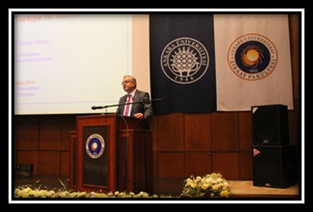

● PANEL
17 Mayıs 2012, Saat: 09.30
“Sütüme Dokunma! Hayat Sütle Başlar”
Ankara Üniversitesi Ziraat Fakültesi Dekanlık Konferans Salonu

- TUAT "Leading Graduate School Program SYMPOSIUM 2014”

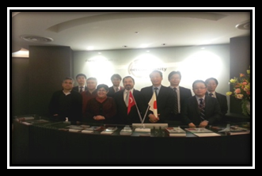

● KONFERANS
- PROF. DR. MURRAY DREW’İN “SASKATCHEWAN ÜNİVERSİTESİ’ NDE TARIM ÖĞRETİMİ”
26 Mart 2014 Çarşamba Saat: 14.00
Ankara Üniversitesi Ziraat Fakültesi Dekanlık Konferans Salonu

- PROF.DR. KEN VAN REES’İN “BOZKIR ARAZİLERDE TARIMSAL ORMANCILIK SİSTEMLERİ: KARBON TUTULMASI VE TARIM SİSTEMLERİNİN ÇEŞİTLENDİRİLMESİ ÜZERİNDEKİ POTANSİYEL ETKİLERİ”
26 Mart 2014 Çarşamba Saat: 15.00
Ankara Üniversitesi Ziraat Fakültesi Dekanlık Konferans Salonu

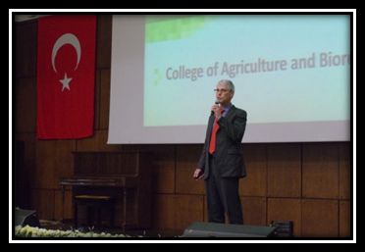
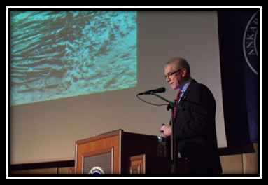

TÖREN
TARIM ÖĞRENİMİNİN 168. YILI KUTLAMA TÖRENİ
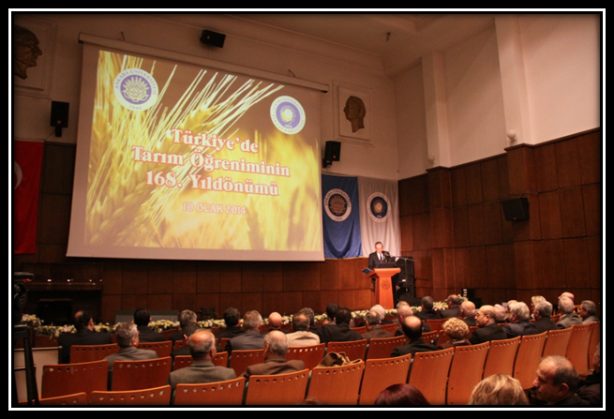
10 Ocak 2014 Cuma 10.00
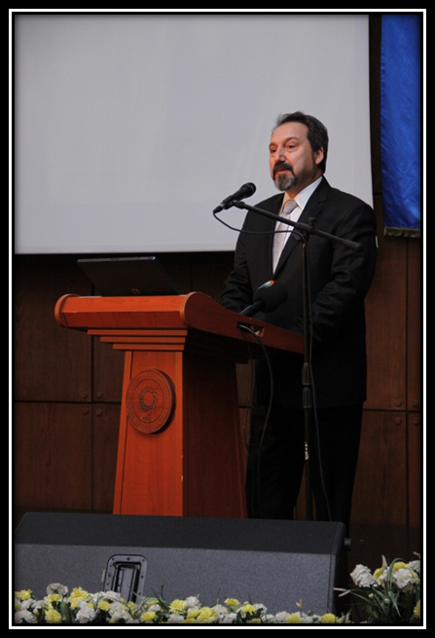
Ankara Üniversitesi Ziraat Fakültesi Dekanlık Konferans Salonu
● TÖREN
GELENEKSEL HASAT BAYRAMI
23 Temmuz 2014 Çarşamba: 11.00
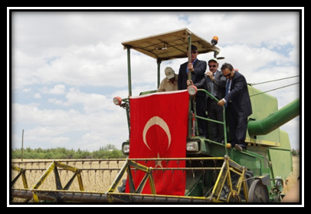
AÜ Ziraat Fakültesi Haymana Araştırma ve Uygulama Çiftliği

● EMEKLİLİK TÖRENİ (AKADEMİK TÖREN)
19 Kasım 2008, Çarşamba Saat:15.00
Prof.Dr. Metin Başal’ın emekliye ayrılışı nedeni ile düzenlenen akademik tören
Ankara Üniversitesi Ziraat Fakültesi Dekanlık Konferans Salonu
● AKADEMİK TÖREN
20 Mart 2009, Cuma Saat:15.00
Prof.Dr. Rahmi Keskin’in emekliye ayrılışı nedeni ile düzenlenen akademik tören
Ankara Üniversitesi Ziraat Fakültesi Sosyal Tesisler Konferans Salonu
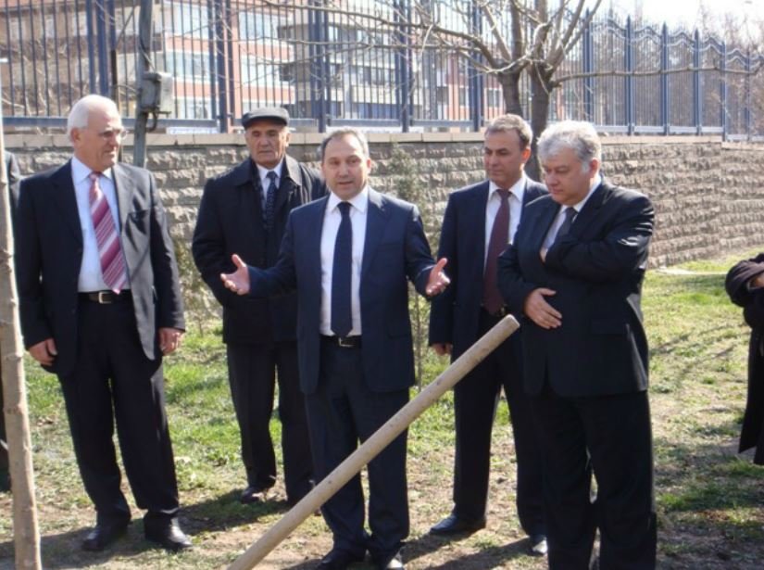
- TÖREN
ANKARA ÜNİVERSİTESİNİN AÇILIŞI
22.09.2014
Ankara Üniversitesi Ziraat Fakültesi Dekanlık Konferans Salonu
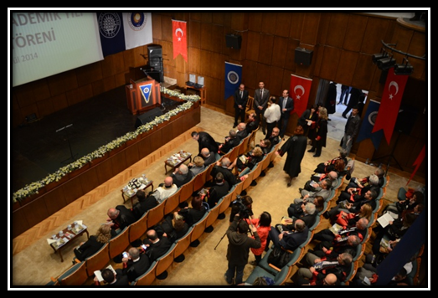
- TÖREN
GELENEKSEL BAĞ BOZUMU ETKİNLİĞİ
25.09.2014
Kalecik Bağcılık Araştırma ve Uygulama İstasyonu
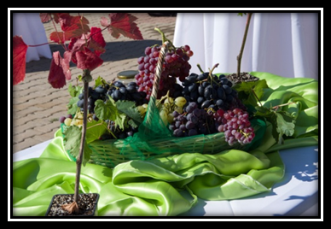

EĞİTİM - ÖĞRETİM
2012-2013 Eğitim Öğretim yılında
Staj
- 480 ikinci sınıf öğrencimiz Fakülte tesislerinde 15 günlük,
- 398 üçüncü sınıf öğrencimiz ise resmi ve özel kurum/kuruluşlarda 25 günlük stajlarını tamamlamışlardır.

Socrates/Erasmus
- 17 öğrencimize Erasmus hayat boyu öğrenim programında eğitim,
3 öğrencimize staj bursu sağlanmıştır.
Öğrenci gezileri
- 11 bölümümüzün katıldığı teknik gezilerin yanında 1370 öğrencinin katıldığı 33 teknik ve kültürel amaçlı yurtiçi gezi düzenlenmiştir.
- Bunların yanında Ankara çevresine çok sayıda mesleki gezi yapılmıştır.

Burs Olanakları
- Dekanlığımıza başvuran 340 öğrencimizden 150’sinin çeşitli kurum ve kuruluştan burs alması sağlanmıştır.
Socrates/Erasmus
2013-2014 Eğitim Öğretim yılında;
- 20 öğrencimize Erasmus hayat boyu öğrenim programında eğitim bursu sağlanmıştır.

2013-2014 Öğrenim döneminde 20 Lisans öğrencisi LLP/Erasmus öğrenci değişimi programından yararlanmak üzere anlaşmalı üniversitelere gönderilen 20 öğrencinin isimleri aşağıdaki tabloda verilmiştir.

AD-SOYAD | BÖLÜM | ÜNIVERSİTE
Ali KOÇAK | Süt teknolojisi | Helsinki Üniversitesi/Finlandiya
Furkan ASLAN | Tarım Makineleri | University of Maribor/Slovenya
Özge DEMİRTAŞ | Toprak Bilimi ve Bitki Besleme | Technische Universitat München/Almanya
Zeliha Irmak BİLİR | Peyzaj Mimarlığı | Universidad de Cordoba/İspanya
Zubeyir TASKİN | Süt Teknolojisi | Helsinki Üniversitesi/ Finlandiya
Elçin ÇAĞLAN | Peyzaj Mimarlığı | Universita degli Studi di Firenze/İtalya
Sadeddin BEKMEZCİ | Zootekni | Christelijke Agrarische Hogeschool Dronten/Hollanda
Hüseyin Emre PALAOĞLU | Bitki Koruma | Christelijke Agrarische Hogeschool Dronten/Hollanda
İDİL ESER | Toprak Bilimi ve Bitki Besleme | Padova Üniversitesi/İtalya
Bahar SEVİLİR | Toprak Bilimi ve Bitki Besleme | Universita degli Studi di Teramo /İtalya
Maral YİĞİT | Peyzaj Mimarlığı | Universita degli Studi di Firenze/İtalya
Yasin ÇİFTCİ | Peyzaj Mimarlığı | University of Maribor/Slovenya
Gizem SAĞ | Bahçe Bitkileri | University of Life Sciences and Technology/Polonya
Tahsin Baha ÖZER | Tarımsal Yapılar ve Sulama | Universitaet Kassel/Almanya
Arzu ÇELİK | Peyzaj Mimarlığı | Universitaet Kassel/Almanya
MELDA ÖZDAR | Zootekni | Georg-August-Universitat Göttingen /Almanya
Büşra KAYMAZ | Peyzaj Mimarlığı | Thessaly Üniversitesi/Yunanistan
Onur SARIBAŞ | Zootekni | Thessaly Üniversitesi/Yunanistan
Zeynep Çisem MUTAFCILAR | Toprak Bilimi ve Bitki Besleme | Universitaet Kassel/Almanya
Mustafa BİLAL | Tarım Makineleri | Universitatea Din Oradea / Romanya

1.10. Öğrenci gezileri
- 11 bölümümüzün katıldığı teknik gezilerin yanında 1001 öğrencinin katıldığı 28 teknik ve kültürel amaçlı yurtiçi gezi düzenlenmiştir.
- Bunların yanında Ankara çevresine çok sayıda mesleki gezi yapılmıştır.
1.11. Burs Olanakları
- Dekanlığımıza başvuran yaklaşık 350-400 öğrencimizden 144’ünün çeşitli kurum ve kuruluştan burs alması sağlanmıştır.

● KONFERANS
16 Ocak 2013 Çarşamba Saat: 14.00
Prof.Dr. Mehmet DURMAN “Akreditasyon ve Gelişmeler”
Ankara Üniversitesi Ziraat Fakültesi Dekanlık Konferans Salonu

● SUNUM
01 Mart 2013, Cuma. Saat: 14.00
Hacettepe Üniversites Emekli Öğretim Üyesi Prof.Dr. Ali DEMİRSOY
“Renklerin Dünyası” konulu sunumu
Ankara Üniversitesi Ziraat Fakültesi Dekanlık Konferans Salonu

● SUNUM
15 Şubat 2013, Cuma. Saat: 14.00
Fakültemiz Emekli Öğretim Üyesi Prof.Dr. Salih MADEN
“Ormanlarıumızdaki Tehlike: Phytophthora” konulu sunumu
A.Ü. Ziraat Fakültesi Müze ve Kültür Evi Konferans Salonu
●SUNUM
12 Mart 2013 Salı Saat: 14.30
Yale ÜniversitesiÖğr.Üyesi Prof.Dr. Serap AKSOY
“Doğanın Hakimleri ile Barış Zamanı” konulu sunum
Ankara Üniversitesi Rektörlüğü 100. Yıl Konferans Salonu

● 10. KARİYER GÜNLERİ
ÖĞRENCİ ETKİNLİKLERİ HAFTASI “SEKTÖRLE BULUŞMA VE KARİYER GÜNLERİ”
14-16 Nisan 2014
AÜ Ziraat Fakültesi Dekanlık Yerleşkesi

● 10. ÖĞRENCİ KONGRESİ
ÖĞRENCİ ETKİNLİKLERİ HAFTASI” ÖĞRENCİ KONGRESİ”
17 Nisan 2014 Perşembe 08.30-18.00
AÜ Ziraat Fakültesi Dekanlık Konferans Salonu

● 10. CANSUYU BAYRAMI
ÖĞRENCİ ETKİNLİKLERİ HAFTASI” CANSUYU BAYRAMI”
18 Nisan 2013 Cuma
AÜ Ziraat Fakültesi Dekanlık Yerleşkesi

FİZİKSEL ALTYAPI

Süt Fabrikası Binası
- Bina altındaki depolar ve odaların su. elektrik. tesisat ve WC’leri komple yenilenmiştir.
- Oda ve depoların boya ve badana işleri yapılmıştır.
- Pencere doğramaları ve kapılar Teknik İşler tarafından macunlanarak boyanmıştır.
- Süt İşletmesinin bina çatısına ahşap doğrama kullanılarak çatı iskeleti yapılmıştır.
- Üstüne 0.50 fırın boyalı kilit sac kullanılarak kaplama yapılmıştır.
- İşletmenin etrafına andezit taşı döşenmiştir.
- Bina etrafına mantolama yapılmış ve boyanmıştır.
- İşletme süt alım kapısı yenilenmiştir.
- Belirli doğramalar aluminyum doğramaları ile yenilenmiştir.

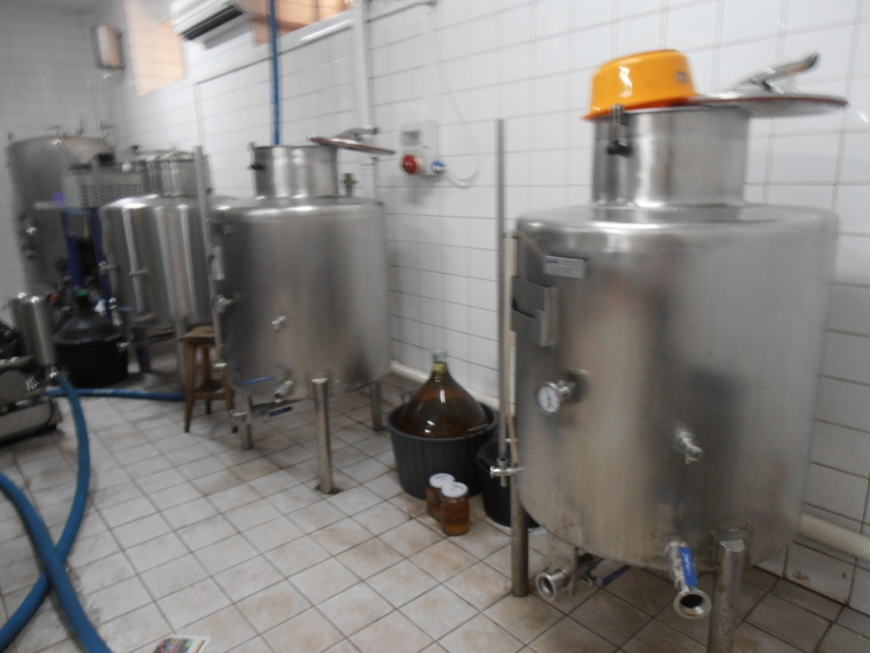

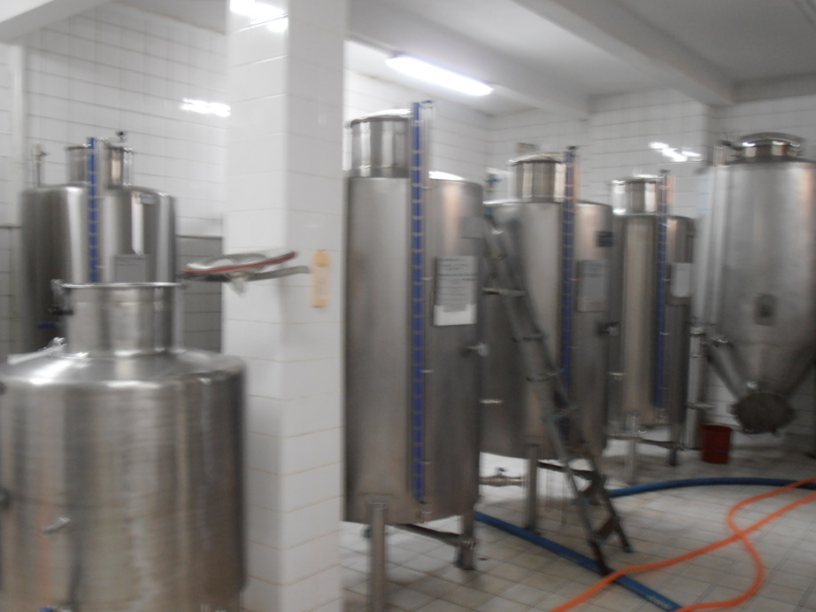

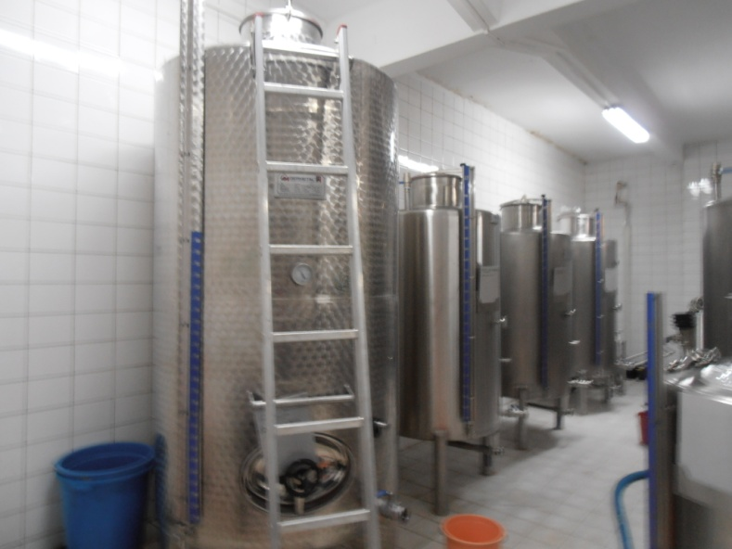
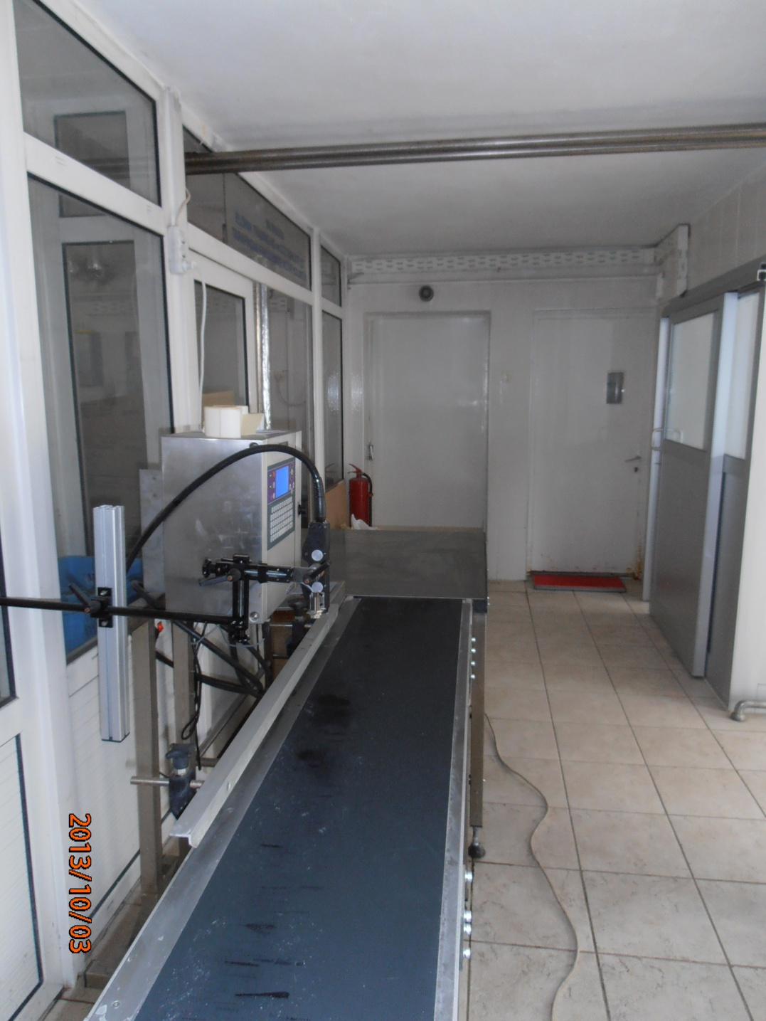
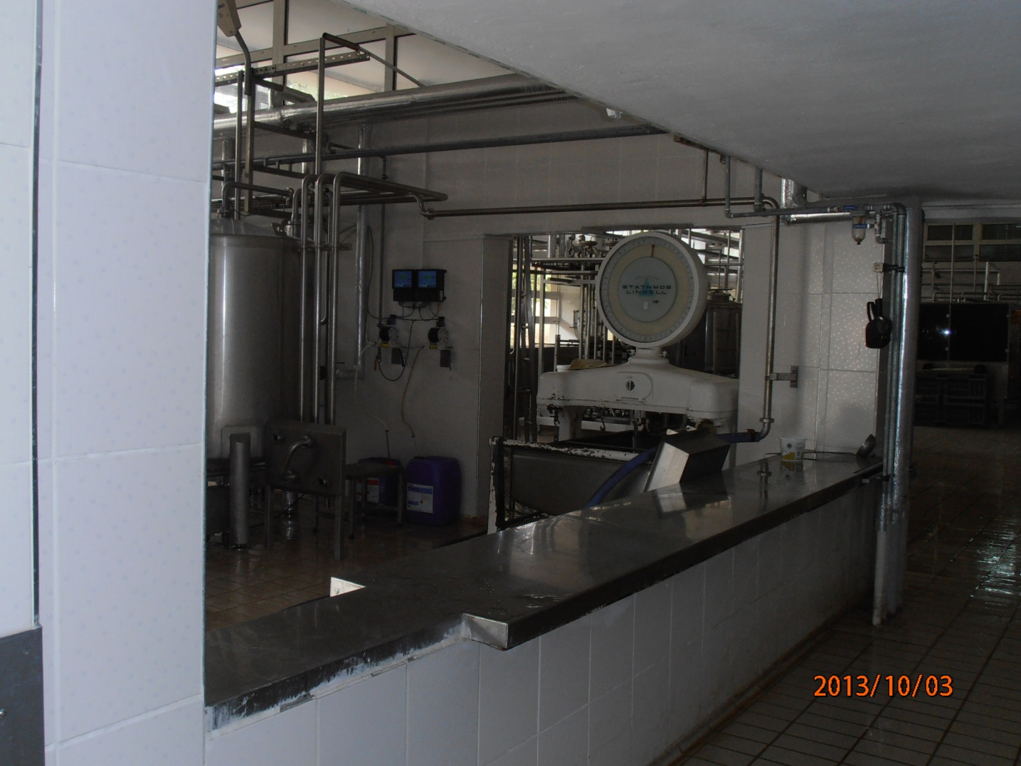

Marangozhanede Yapılan Faaliyetler
- Fakültemiz çalışanlarına dağıtılmak üzere suntalam malzemeden dolap. masa. etajer ve komidinler yapıldı,

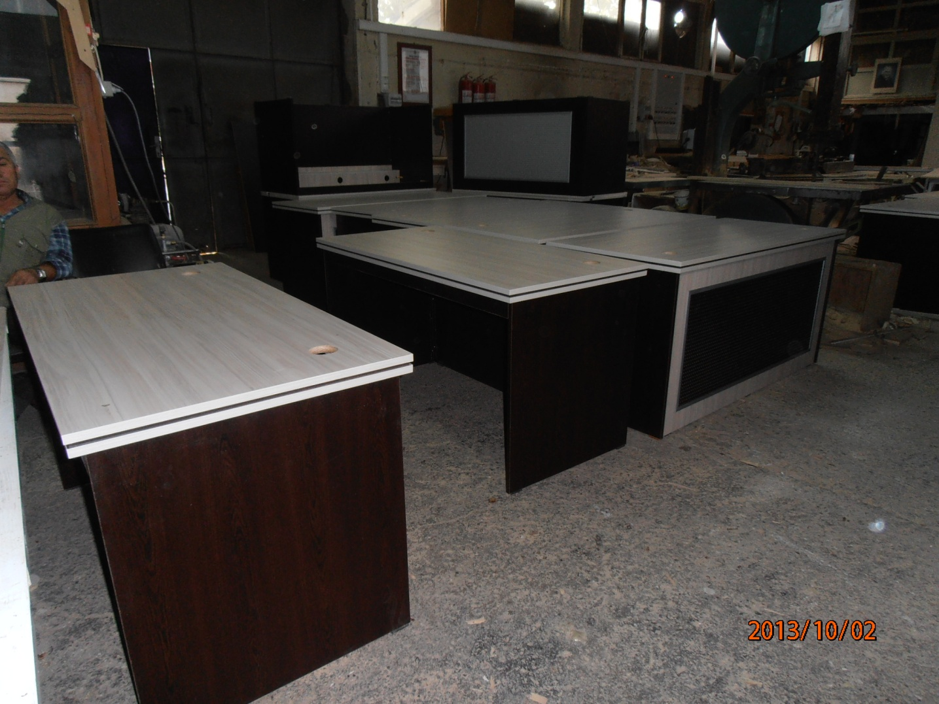

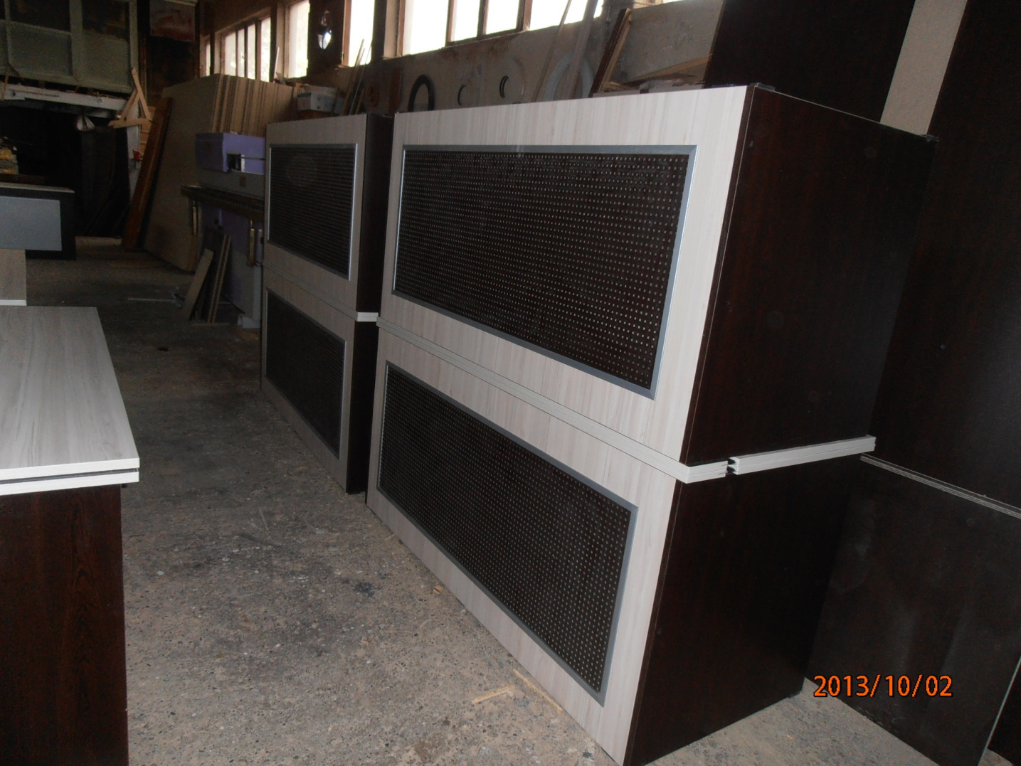

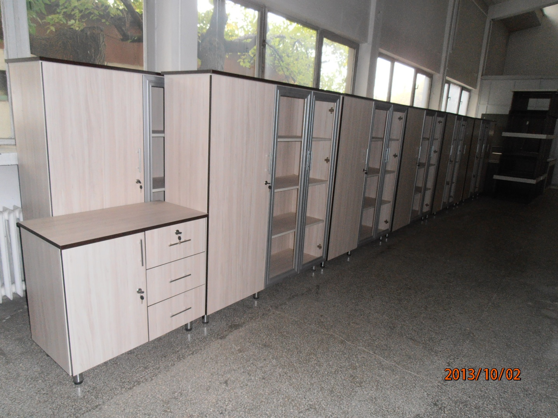

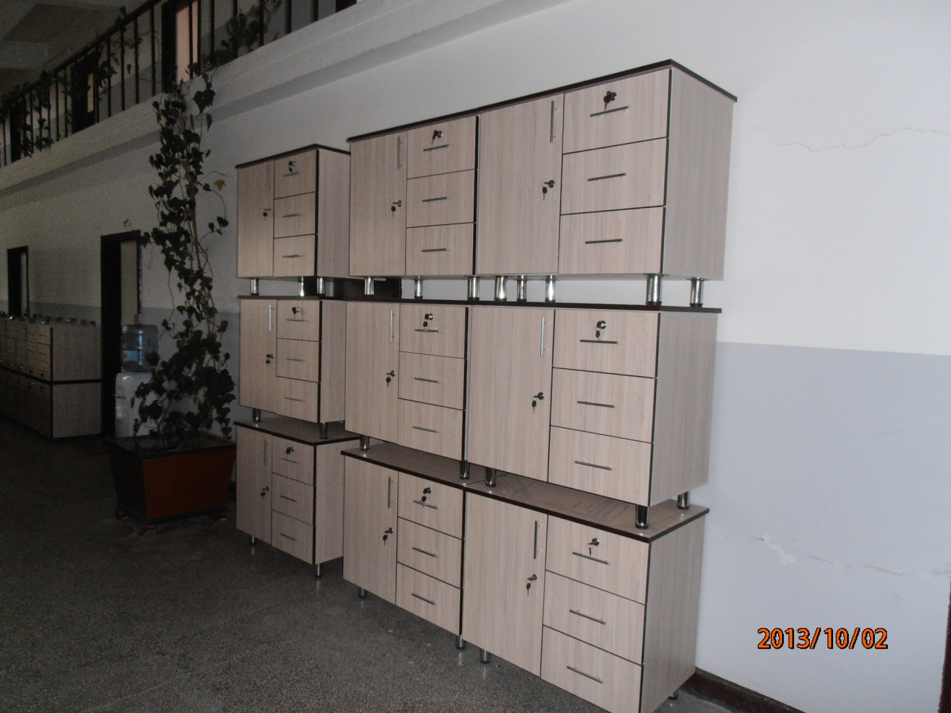

Büyükşehir Belediyesi Kent Estetiği
Başta engelli rampaları olmak üzere çok sayıda yenileme ve yerleşke estetiği çalışması yapılmıştır.



